**PROIECT Baze de date**

**-Centru de fitness-**

**Proiect realizat de : Codarcea Alexandru-Christian, grupa 132**

**Cuprins :**  
  
1. Descrierea modelului real, a utilității acestuia și a regulilor de funcționare.

2. Prezentarea constrângerilor (restricții, reguli) impuse asupra modelului.

3. Descrierea entităților, incluzând precizarea cheii primare.

4. Descrierea relațiilor, incluzând precizarea cardinalității acestora.

5. Descrierea atributelor, incluzând tipul de date și eventualele constrângeri, valori implicite, valori posibile ale atributelor.

6. Realizarea diagramei entitate-relație corespunzătoare descrierii de la punctele 3-5.

7. Realizarea diagramei conceptuale corespunzătoare diagramei entitate-relație proiectate la punctul 6. Diagrama conceptuală obținută trebuie să conțină minimum 6 tabele (fără considerarea subentităților), dintre care cel puțin un tabel asociativ.

8. Enumerarea schemelor relaționale corespunzătoare diagramei conceptuale proiectate la punctul 7.

9. Realizarea normalizării până la forma normală 3 (FN1-FN3).

10. Crearea unei secvențe ce va fi utilizată în inserarea înregistrărilor în tabele (punctul 11).

11. Crearea tabelelor în SQL și inserarea de date coerente în fiecare dintre acestea (minimum 5 înregistrări în fiecare tabel neasociativ; minimum 10 înregistrări în tabelele asociative).

12. Formulați în limbaj natural și implementați 5 cereri SQL complexe ce vor utiliza, în ansamblul lor, următoarele elemente:

• subcereri sincronizate în care intervin cel puțin 3 tabele

• subcereri nesincronizate în clauza FROM

• grupări de date cu subcereri nesincronizate in care intervin cel putin 3 tabele, funcții grup, filtrare la nivel de grupuri (in cadrul aceleiasi cereri)

• ordonări si utilizarea funcțiilor NVL și DECODE (in cadrul aceleiasi cereri)

• utilizarea a cel puțin 2 funcții pe șiruri de caractere, 2 funcții pe date calendaristice, a cel puțin unei expresii CASE

• utilizarea a cel puțin 1 bloc de cerere (clauza WITH)

Observație: Într-o cerere se vor regăsi mai multe elemente dintre cele enumerate mai sus, astfel

încât cele 5 cereri să le cuprindă pe toate.

13. Implementarea a 3 operații de actualizare și de suprimare a datelor utilizând subcereri.

~~14. Crearea unei vizualizări complexe. Dați un exemplu de operație LMD permisă pe vizualizarea respectivă și un exemplu de operație LMD nepermisă~~.

15. Formulați în limbaj natural și implementați în SQL: o cerere ce utilizează operația outerjoin pe minimum 4 tabele, o cerere ce utilizează operația division și o cerere care implementează analiza top-n.

Observație: Cele 3 cereri sunt diferite de cererile de la exercițiul 12.

16. Optimizarea unei cereri, aplicând regulile de optimizare ce derivă din proprietățile operatorilor algebrei relaționale. Cererea va fi exprimată prin expresie algebrică, arbore algebric și limbaj (SQL), atât anterior cât și ulterior optimizării.

17. a. Realizarea normalizării BCNF, FN4, FN5.

b. Aplicarea denormalizării, justificând necesitatea acesteia.

**Continut :**

**1.** Modelul bazei de date pentru Managementul unui Club de Fitness are scopul de a gestiona eficient diverse aspecte ale clubului de fitness. Prin intermediul acestei baze de date, se dorește o gestionare centralizată a informațiilor legate de membrii clubului, clase, echipamente, locații, sponsori, vestiare, angajați și abonamente.

Utilitatea bazei de date include:

* Gestionarea conturilor membrilor, inclusiv informații personale, detalii despre abonament.
* Programarea și gestionarea claselor, inclusiv detalii despre clasă, antrenori și prezența membrilor.
* Urmărirea și gestionarea utilizării echipamentelor din club.
* Administrarea informațiilor despre locațiile clubului și sponsorii implicați.
* Gestionarea vestiarelor și a personalului responsabil de acestea.
* Gestionarea angajaților clubului.

**2.** În cadrul modelului bazei de date pentru Managementul unui Club de Fitness, sunt impuse următoarele constrângeri și reguli:

* Fiecare entitate trebuie să aibă un identificator unic (cheie primară).
* Relațiile dintre entități trebuie să fie definite și menționate în mod corespunzător, utilizând verbe adecvate (ex: "are", "detine", "ingrijeste", "cumpara", "creeaza", "foloseste", "coordoneaza").
* Cardinalitățile relațiilor trebuie specificate în funcție de logica modelului, indicând numărul minim și maxim de legături între entități (ex: 1(0) la M(0), M(0) la M(0)).
* Atributele fiecărei entități trebuie definite, specificând tipul de date, constrângerile și valorile implicite (dacă există).
* Un membru poate sa isi cumpere un singur abonament la o sala.
* Membrii trebuie sa aiba peste 16 ani pentru a fi eligibili sa cumpere un abonament.
* Vor exista minim 2 vestiare (unul pentru barbati si unul pentru femei).
* Capacitatea minima a unui vestiar este de 25.
* O clasa poate avea un numar intre 2 si 10 participanti.
* O sala poate avea mai multe locatii sub acelasi brand (chiar si in orase/tari diferite).
* O sala poate avea mai multi sponsori, iar sponsorii pot sponsoriza mai multe sali.
* Exista un singur contract intre un sponsor si o sala.
* O sala poate avea mai multe echipamente.
* O sala poate avea mai multi angajati.
* O sala poate avea un numar infinit de membrii, atata timp cat este cerere, sala ofera abonamente oamenilor ce vor sa devina membrii.
* Angajatii salii pot fi ingrijitori, antrenori sau nelistati deocamdata.
* Mai multi ingrijitori pot ingriji mai multe vestiare.
* Un antrenor poate sa nu aiba o specializare fixata.
* Un antrenor coordoneaza mai multe clase si mai multi membrii.
* Un antrenor creeaza programe de fitness.
* Mai multe clase pot impartasi mai multe programe.
* Clasele au structura comuna pentru fiecare sala din acest lant de sali.

**3.** Pentru modelul de date referitor la Managementul unui Club de Fitness, structurile SALA, ECHIPAMENT, LOCATIE, SPONSOR, ANGAJAT, INGRIJTOR, ANTRENOR, VESTIAR, MEMBRU, ABONAMENT, CLASA, PROGRAME reprezinta entitati. INGRIJTOR si ANTRENOR sunt subentitati ale entitatii ANGAJAT.

SALA = sala de fitness. Cheia primara este id_sala#.

ECHIPAMENT = echipament ce se gaseste in sala de fitness. Cheia primara este id_echipament#.

LOCATIE = locatia salii de fitness. Cheia primara este id_adresa#.

SPONSOR = sponsor al salii de fitness. Cheia primara este id_sponsor#.

ANGAJAT = angajat al salii de fitness. Cheia primara este id_angajat#.

INGRIJTOR = angajat ce se ocupa cu ingrijirea vestiarelor si curatarea salii. Cheia primara este id_angajat#.

ANTRENOR = antrenor ce se ocupa de clase, de membrii si de crearea programelor de fitness. Cheia primara este id_angajat#.

VESTIAR = vestiarul salii. Cheia primara este id_vestiar#.

PROGRAME = program de fitness/plan de workout, facut de antrenor. Cheia primara este id_antrenament#.

CLASA = clasa la care participa membrii salii, impreuna cu un antrenor. Cheia primara este id_clasa#.

MEMBRU = membru al salii de fitness. Cheia primara este id_membru#.

ABONAMENT = abonamentul pe care il cumpara membrii salii de fitness. Cheia primara este id_abonament#.

**4.** SALA _are_ SPONSOR = relatie care leaga entitatile SALA si SPONSOR, reflectand legatura dintre acestea (ce sponsori au salile). Ea are cardinalitatea minima 0:0 si cardinalitate maxima M:M.

SALA _are_ ECHIPAMENT = relație care leagă entitățile SALA și ECHIPAMENT, reflectând legătura dintre acestea (ce echipamente are o sală). Ea are cardinalitatea minimă 0:0 și cardinalitatea maximă 1:M.

SALA _detine_ LOCATIE= relație care leagă entitățile SALA și LOCATIE, reflectând legătura dintre acestea (ce locatii are o sală). Ea are cardinalitatea minimă 0:0 și cardinalitatea maximă 1:M.

SALA _are_ ANGAJAT = relație care leagă entitățile SALA și ANGAJAT, reflectând legătura dintre acestea (ce angajati are o sală). Ea are cardinalitatea minimă 0:0 și cardinalitatea maximă 1:M.

SALA _are_MEMBRU = relație care leagă entitățile SALA și MEMBRU, reflectând legătura dintre acestea (ce membrii are o sală). Ea are cardinalitatea minimă 0:0 și cardinalitatea maximă 1:M.

SALA _poseda_VESTIAR = relație care leagă entitățile SALA și VESTIAR, reflectând legătura dintre acestea (ce vestiare are o sală). Ea are cardinalitatea minimă 0:0 și cardinalitatea maximă 1:M.

MEMBRU_cumpara_ABONAMENT = relație care leagă entitățile MEMBRU și ABONAMENT, reflectând legătura dintre acestea (ce abonament cumpara un membru). Ea are cardinalitatea minimă 0:0 și cardinalitatea maximă 1:1.

ANTRENOR_creeaza_PROGRAME = relație care leagă entitățile ANTRENOR și ABONAMENT, reflectând legătura dintre acestea (ce programe creeaza un antrenor). Ea are cardinalitatea minimă 0:0 și cardinalitatea maximă 1:M.

INGRIJITOR_ingrijeste_VESTIAR = relație care leagă entitățile INGRIJITOR și VESTIAR, reflectând legătura dintre acestea (ce vestiare ingrijesc ingrijitorii). Ea are cardinalitatea minimă 0:0 și cardinalitatea maximă M:M.

CLASA_foloseste _PROGRAME = relație care leagă entitățile CLASA și ABONAMENT, reflectând legătura dintre acestea (ce programe folosesc clasele). Ea are cardinalitatea minimă 0:0 și cardinalitatea maximă M:M.

ANTRENOR _coordoneaza_ CLASE _coordoneaza_ MEMBRU = relatie de tip 3 ce leaga entitatile ANTRENOR, CLASA si MEMBRU, reflectand clasele pe care le coordoneaza antrenorul, la care participa membrii pe care tot antrenorul ii coordoneaza.

ANGAJAT _ISA_ INGRIJITOR = relatie care leaga entitatile ANGAJAT si INGRIJITOR, reflectand legatura dintre acestea (un ingrijitor este un angajat). Ea are cardinalitatea minimă 1:0 și cardinalitatea maximă 1:1.

ANGAJAT _ISA_ ANTRENOR = relatie care leaga entitatile ANGAJAT si ANTRENOR, reflectand legatura dintre acestea (un antrenor este un angajat). Ea are cardinalitatea minimă 1:0 și cardinalitatea maximă 1:1.

**5.** SALA are urmatoarele atribute :

* id_sala = variabila de tip intreg, care reprezinta id-ul salii.
* nume_sala = variabila de tip caracter, care reprezinta numele salii.

SPONSOR are urmatoarele atribute :

* id_sponsor = variabila de tip intreg, care reprezinta id-ul sponsorului.
* nume_sponsor = variabila de tip caracter, care reprezinta numele sponsorului.

LOCATIE are urmatoarele atribute :

* id_adresa = varibila de tip intreg, care reprezinta id-ul locatiei.
* oras_locatie = variabila de tip caracter, care reprezinta numele orasului locatiei.
* tara_locatie = variabila de tip caracter, care reprezinta numele tarii locatiei.

ECHIPAMENT are urmatoarele atribute :

* id_echipament = variabila de tip intreg, care reprezinta id-ul echipamentului.
* nume = nume variabila de tip caracter, care reprezinta numele echipamentului.

ANGAJAT are urmatoarele atribute :

* id_angajat = variabila de tip intreg, care reprezinta id-ul angajatului.
* nume_angajat = variabila de tip caracter, care reprezinta numele angajatului.

ANTRENOR are urmatoarele atribute :

* id_angajat = variabila de tip intreg, care reprezinta id-ul angajatului.
* nume_angajat = variabila de tip caracter, care reprezinta numele angajatului.
* specializare = variabila de tip caracter, care reprezinta specializarea antrenorului.

INGRIJITOR are urmatoarele atribute :

* id_angajat = variabila de tip intreg, care reprezinta id-ul angajatului.
* nume_angajat = variabila de tip caracter, care reprezinta numele angajatului.

VESTIAR are urmatoarele atribute :

* id_vestiar = variabila de tip intreg, care reprezinta id-ul vestiarului.
* tip_vestiar = variabila de tip caracter, luand valorile M sau F, de lungime 1, care reprezinta tipul vestiarului (de barbati, sau de femei)
* capacitate = variabila de tip intreg, un numar intre 10 si 140, care reprezinta capacitatea vestiarului

PROGRAME are urmatoarele atribute :

* id_antrenament = variabila de tip intreg, care reprezinta id-ul programului.
* nume = variabila de tip caracter, care reprezinta numele programului.
* timp_start = variabila de tip data (time), care reprezinta ora de incepere a programului.
* timp_final = variabila de tip data (time), care reprezinta ora de sfarsit a programului.

CLASA are urmatoarele atribute :

* id_clasa = variabila de tip intreg, care reprezinta id-ul clasei.
* data = variabila de tip data calendaristica, care reprezinta data in care se efectueaza clasa.

MEMBRU are urmatoarele atribute :

* id_membru = variabila de tip intreg, care reprezinta id-ul membrului.
* nume = variabila de tip caracter, care reprezinta numele membrului.
* data_nasterii = variabila de tip data calendaristica care reprezinta data de nastere a membrului.

ABONAMENT are urmatoarele atribute :

* id_abonament = variabila de tip intreg, care reprezinta id-ul abonamentului.
* tip_abonament = variabila de tip caracter, care reprezinta tipul abonamentului (Bronze, Silver, Gold, Platinum, Diamond).
* pret = variabila de tip decimal care reprezinta pretul abonamentului.

**6, 7.**

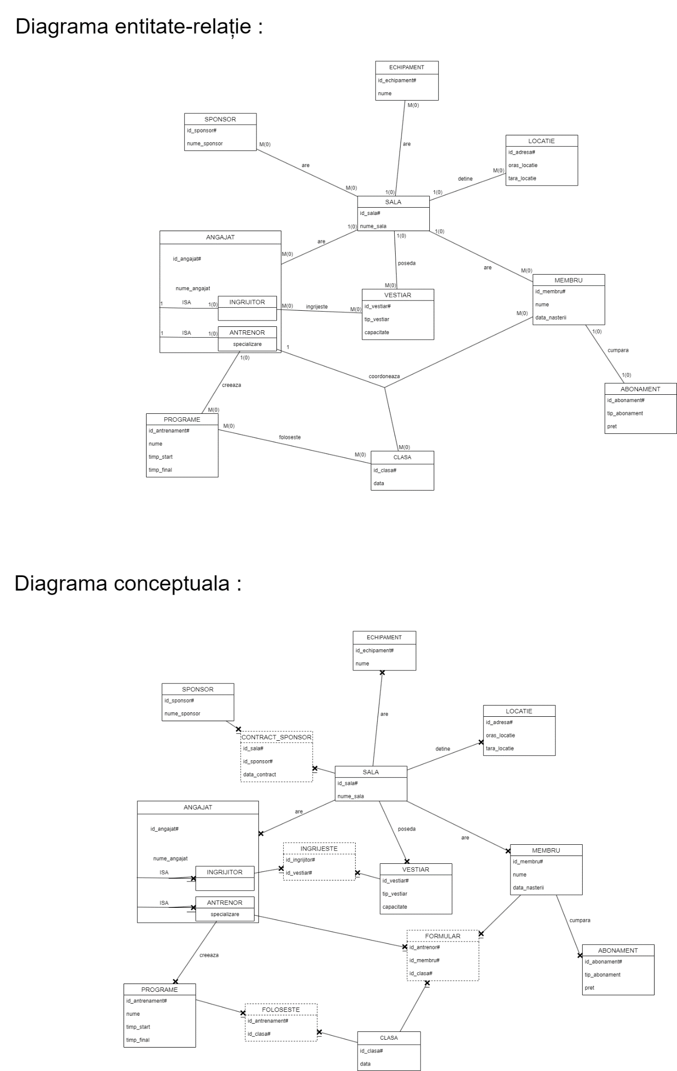

**8.** Schemele relationale sunt :

SALA(id_sala#, nume_sala);

SPONSOR(id_sponsor#, nume_sponsor);

CONTRACT_SPONSOR(id_sala#, id_sponsor#, data_contract);

ECHIPAMENT(id_echipament#, nume);

LOCATIE(id_adresa#, oras_locatie, tara_locatie);

ANGAJAT(id_angajat#, nume_angajat);

INGRIJITOR(id_angajat#);

ANTRENOR(id_angajat#, specializare);

INGRIJESTE(id_ingrijitor#, id_vestiar#);

VESTIAR(id_vestiar#, tip_vestiar, capacitate);

PROGRAME(id_antrenament#, nume, timp_start, timp_final);

FOLOSESTE(id_antrenament#, id_clasa#);

CLASA(id_clasa#, data);

FORMULAR(id_clasa#, id_antrenor#, id_membru#);

MEMBRU(id_membru#, nume, data_nasterii);

ABONAMENT(id_abonament#, tip_abonament, pret);

**9.** EXEMPLE :

* FN1:

CONTRACT(Non FN1) : CONTRACT(id_sala#, id_sponsor#);

Atributul "id_sponsor" e format din atribute atomice. Atributul "id_sponsor" din tabela CONTRACT va fi descompus.

|  |  |
| --- | --- |
| id_sala# | id_sponsor |
| 1 | 1,3 |
| 2 | 2,5 |

FN1

|  |  |
| --- | --- |
| id_sala# | id_sponsor# |
| 1 | 1 |
| 1 | 3 |
| 2 | 2 |
| 2 | 5 |

* FN2 :

FORMULAR(Non FN2) : FORMULAR(id_clasa#, id_antrenor#, id_membru#, nume_antrenor);

Pentru ca o tabelă să fie în FN2 aceasta trebuie să fie în FN1 și să nu existe dependențe parțiale. In tabela FORMULAR atributul "nume_antrenor" depinde doar de cheia "id_antrenor#", asa ca pentru a aduce această tabelă în FN2 o vom descompune în alte două tabele:

FORMULAR11(id_clasa#, id_antrenor#, id_membru#);

FORMULAR12(id_antrenor#, nume_antrenor);

|  |  |  |  |
| --- | --- | --- | --- |
| id_clasa# | id_antrenor# | id_membru# | nume_antrenor |
| 1 | 2 | 3 | Ion Popa |

FN2

|  |  |  |
| --- | --- | --- |
| id_clasa# | id_antrenor# | id_membru# |
| 1 | 2 | 3 |

|  |  |
| --- | --- |
| id_antrenor# | nume_antrenor |
| 2 | Ion Popa |

* FN3 :

FORMULAR(Non FN3) : CONTRACT(id_sala#, id_sponsor#, adresa, locatie)

În această relație, există o dependență tranzitivă. Pentru a aduce această relație în FN3, vom crea proiecții distincte pentru dependențele tranzitive:

CONTRACT(id_sala#, id_sponsor#, adresa)

ADRESA(id_adresa#, locatie)

|  |  |  |  |
| --- | --- | --- | --- |
| id_sala# | id_sponsor# | adresa | locatie |
| 1 | 3 | 1 | ROMANIA |
| 2 | 4 | 2 | FRANTA |
| 3 | 2 | 2 | FRANTA |
| 4 | 1 | 1 | ROMANIA |

FN3

|  |  |  |
| --- | --- | --- |
| id_sala# | id_sponsor# | adresa |
| 1 | 3 | 1 |
| 2 | 4 | 2 |
| 3 | 2 | 2 |
| 4 | 1 | 1 |

|  |  |
| --- | --- |
| id_adresa# | locatie |
| 1 | ROMANIA |
| 2 | FRANTA |

**10.** Crearea unor secvente pentru generarea valorilor unice pentru atributele cu identificatori :

CREATE SEQUENCE sala_seq START WITH 1 INCREMENT BY 1;

CREATE SEQUENCE sponsor_seq START WITH 1 INCREMENT BY 1;

CREATE SEQUENCE echipament_seq START WITH 1 INCREMENT BY 1;

CREATE SEQUENCE locatie_seq START WITH 1 INCREMENT BY 1;

CREATE SEQUENCE angajat_seq START WITH 1 INCREMENT BY 1;

CREATE SEQUENCE vestiar_seq START WITH 1 INCREMENT BY 1;

CREATE SEQUENCE antrenament_seq START WITH 1 INCREMENT BY 1;

CREATE SEQUENCE clasa_seq START WITH 1 INCREMENT BY 1;

CREATE SEQUENCE membru_seq START WITH 1 INCREMENT BY 1;

CREATE SEQUENCE abonament_seq START WITH 1 INCREMENT BY 1;

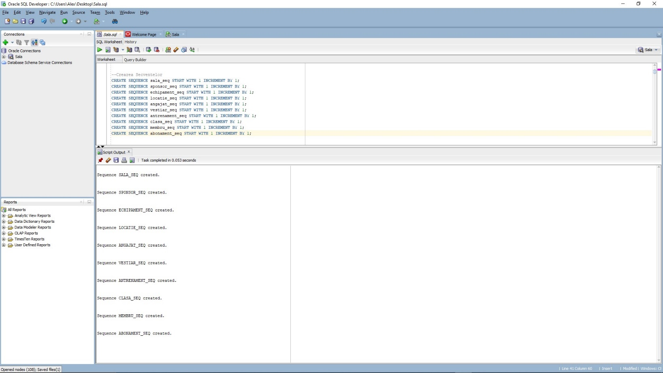

**11.** Crearea tabelelor :

CREATE TABLE SALA (

id_sala INT DEFAULT sala_seq.NEXTVAL PRIMARY KEY,

nume_sala VARCHAR(50)

);

CREATE TABLE SPONSOR (

id_sponsor INT DEFAULT sponsor_seq.NEXTVAL PRIMARY KEY,

nume_sponsor VARCHAR(50)

);

CREATE TABLE CONTRACT_SPONSOR (

id_sala INT,

id_sponsor INT,

data_contract DATE,

PRIMARY KEY (id_sala, id_sponsor),

FOREIGN KEY (id_sala) REFERENCES SALA(id_sala),

FOREIGN KEY (id_sponsor) REFERENCES SPONSOR(id_sponsor)

);

CREATE TABLE ECHIPAMENT (

id_echipament INT DEFAULT echipament_seq.NEXTVAL PRIMARY KEY,

nume VARCHAR(50),

id_sala INT,

FOREIGN KEY (id_sala) REFERENCES SALA(id_sala)

);

CREATE TABLE LOCATIE (

id_adresa INT DEFAULT locatie_seq.NEXTVAL PRIMARY KEY,

oras_locatie VARCHAR(50),

tara_locatie VARCHAR(50),

id_sala INT,

FOREIGN KEY (id_sala) REFERENCES SALA(id_sala)

);

CREATE TABLE ANGAJAT (

id_angajat INT DEFAULT angajat_seq.NEXTVAL PRIMARY KEY,

nume_angajat VARCHAR(50),

id_sala INT,

FOREIGN KEY (id_sala) REFERENCES SALA(id_sala)

);

CREATE TABLE INGRIJITOR (

id_angajat INT PRIMARY KEY REFERENCES ANGAJAT(id_angajat)

);

CREATE TABLE ANTRENOR (

id_angajat INT PRIMARY KEY REFERENCES ANGAJAT(id_angajat),

specializare VARCHAR(50)

);

CREATE TABLE VESTIAR (

id_vestiar INT DEFAULT vestiar_seq.NEXTVAL PRIMARY KEY,

tip_vestiar CHAR(1),

capacitate INT,

id_sala INT,

FOREIGN KEY (id_sala) REFERENCES SALA(id_sala),

CONSTRAINT ck_capacitate CHECK (capacitate >= 25)

);

CREATE TABLE INGRIJESTE (

id_ingrijitor INT,

id_vestiar INT,

PRIMARY KEY (id_ingrijitor, id_vestiar),

FOREIGN KEY (id_ingrijitor) REFERENCES INGRIJITOR(id_angajat),

FOREIGN KEY (id_vestiar) REFERENCES VESTIAR(id_vestiar)

);

CREATE TABLE PROGRAME (

id_antrenament INT DEFAULT antrenament_seq.NEXTVAL PRIMARY KEY,

nume VARCHAR(50),

timp_start DATE,

timp_final DATE,

id_angajat INT,

FOREIGN KEY (id_angajat) REFERENCES ANTRENOR(id_angajat)

);

CREATE TABLE CLASA (

id_clasa INT DEFAULT clasa_seq.NEXTVAL PRIMARY KEY,

data DATE

);

CREATE TABLE FOLOSESTE (

id_antrenament INT,

id_clasa INT,

PRIMARY KEY (id_antrenament, id_clasa),

FOREIGN KEY (id_antrenament) REFERENCES PROGRAME(id_antrenament),

FOREIGN KEY (id_clasa) REFERENCES CLASA(id_clasa)

);

CREATE TABLE MEMBRU (

id_membru INT DEFAULT membru_seq.NEXTVAL PRIMARY KEY,

nume VARCHAR(50),

data_nasterii DATE,

id_sala INT,

FOREIGN KEY (id_sala) REFERENCES SALA(id_sala)

);

CREATE TABLE ABONAMENT (

id_abonament INT DEFAULT abonament_seq.NEXTVAL PRIMARY KEY,

tip_abonament VARCHAR(50),

pret DECIMAL(10, 2),

id_membru INT,

FOREIGN KEY (id_membru) REFERENCES MEMBRU(id_membru),

CONSTRAINT uc_id_membru UNIQUE (id_membru)

);

CREATE TABLE FORMULAR (

id_clasa INT,

id_antrenor INT,

id_membru INT,

PRIMARY KEY (id_clasa, id_antrenor, id_membru),

FOREIGN KEY (id_clasa) REFERENCES CLASA(id_clasa),

FOREIGN KEY (id_antrenor) REFERENCES ANTRENOR(id_angajat),

FOREIGN KEY (id_membru) REFERENCES MEMBRU(id_membru)

); 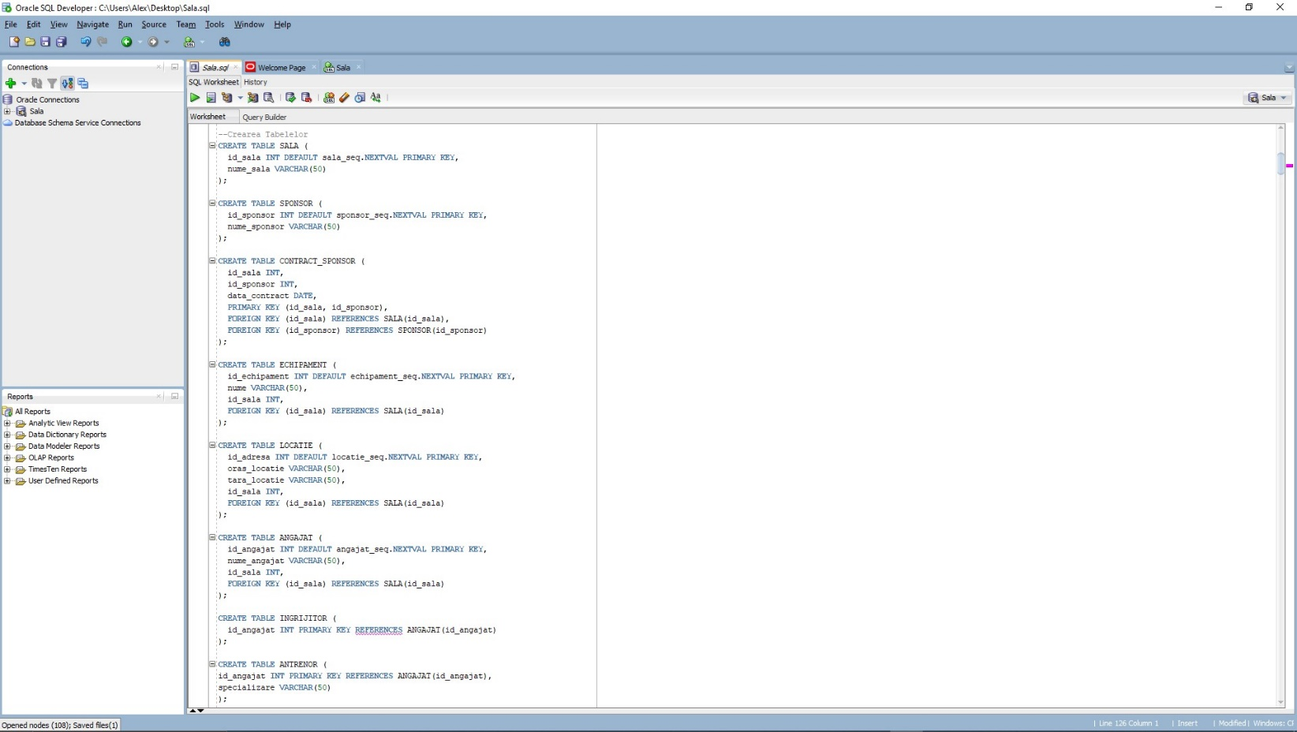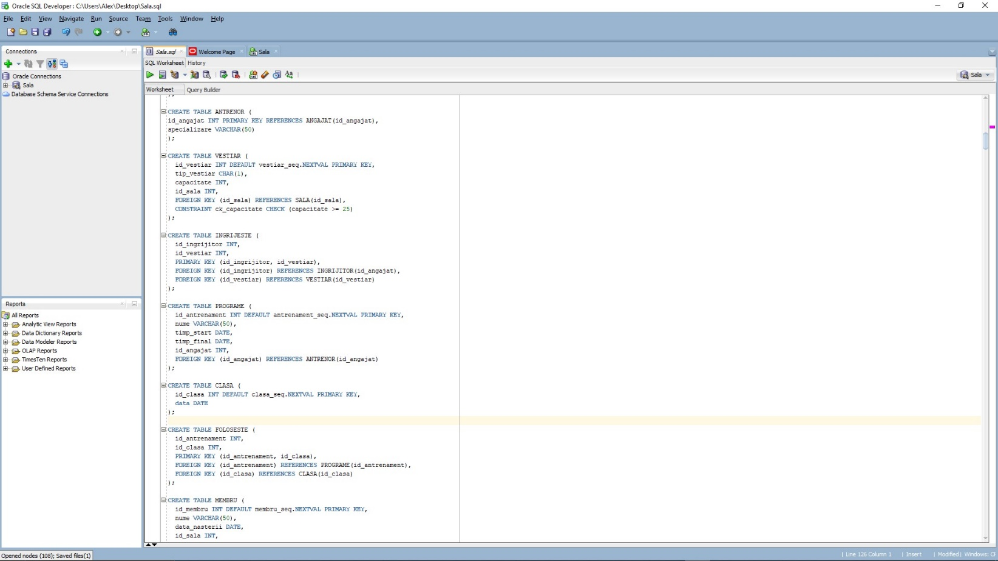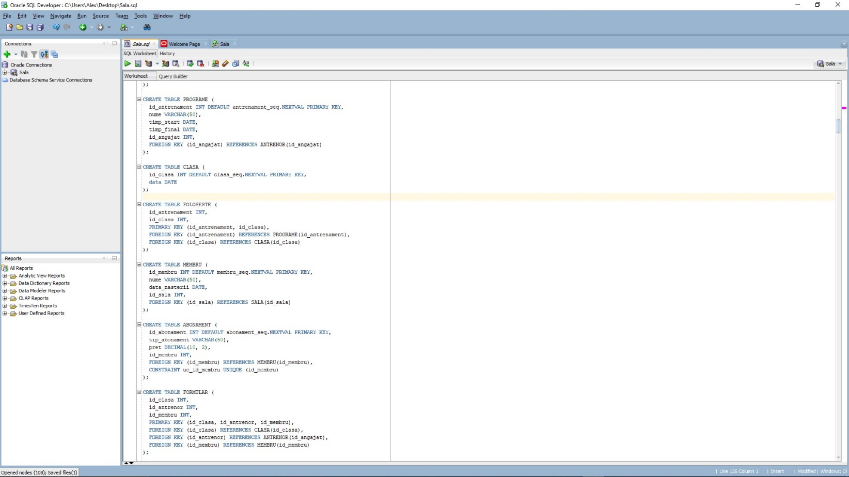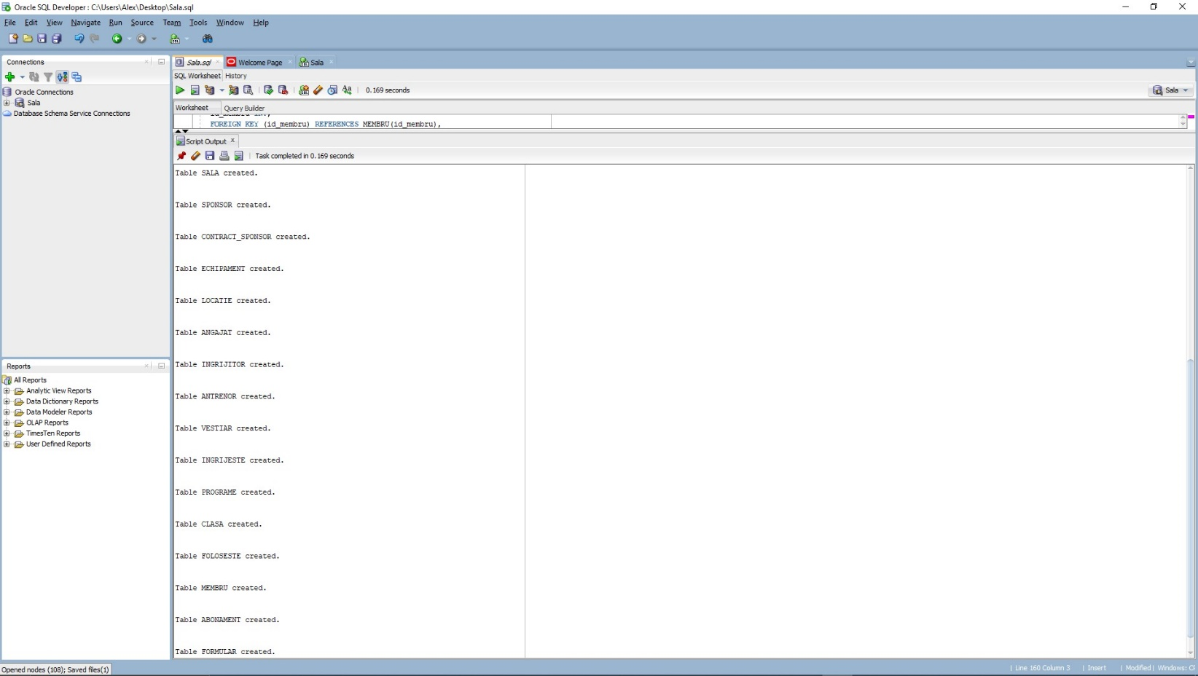

Crearea inserarilor :

--SALA

INSERT INTO SALA (nume_sala) VALUES ('World Class'); --SALA1

INSERT INTO SALA (nume_sala) VALUES ('Fit Gym'); --SALA2

INSERT INTO SALA (nume_sala) VALUES ('Fitness Zone'); --SALA3

INSERT INTO SALA (nume_sala) VALUES ('Gym Plus'); --SALA4

INSERT INTO SALA (nume_sala) VALUES ('Power Fitness'); --SALA5

SELECT * FROM SALA;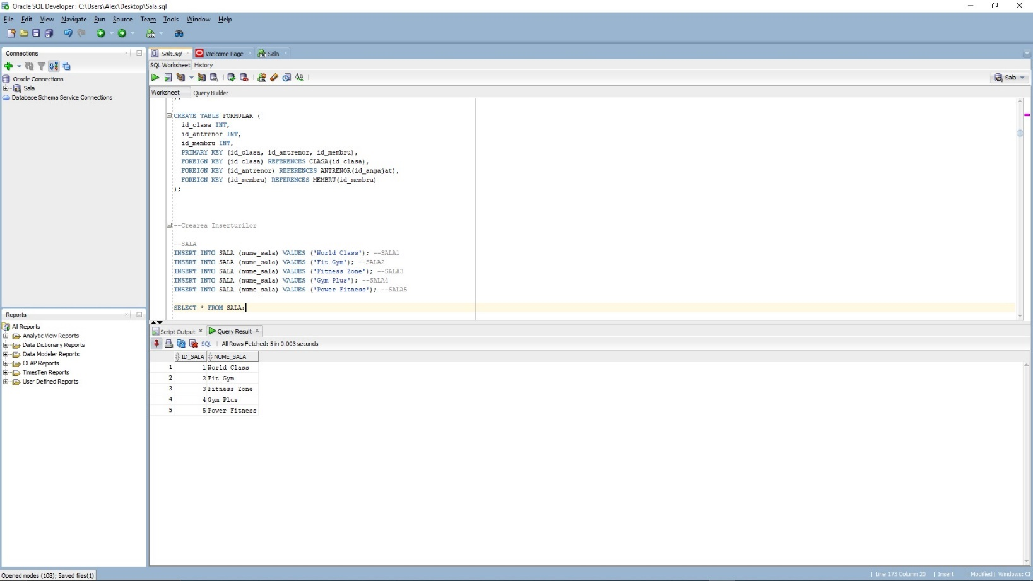

SPONSOR :

INSERT INTO SPONSOR (nume_sponsor) VALUES ('Nike');

INSERT INTO SPONSOR (nume_sponsor) VALUES ('Adidas');

INSERT INTO SPONSOR (nume_sponsor) VALUES ('Reebok');

INSERT INTO SPONSOR (nume_sponsor) VALUES ('Puma');

INSERT INTO SPONSOR (nume_sponsor) VALUES ('Under Armour');

SELECT * FROM SPONSOR;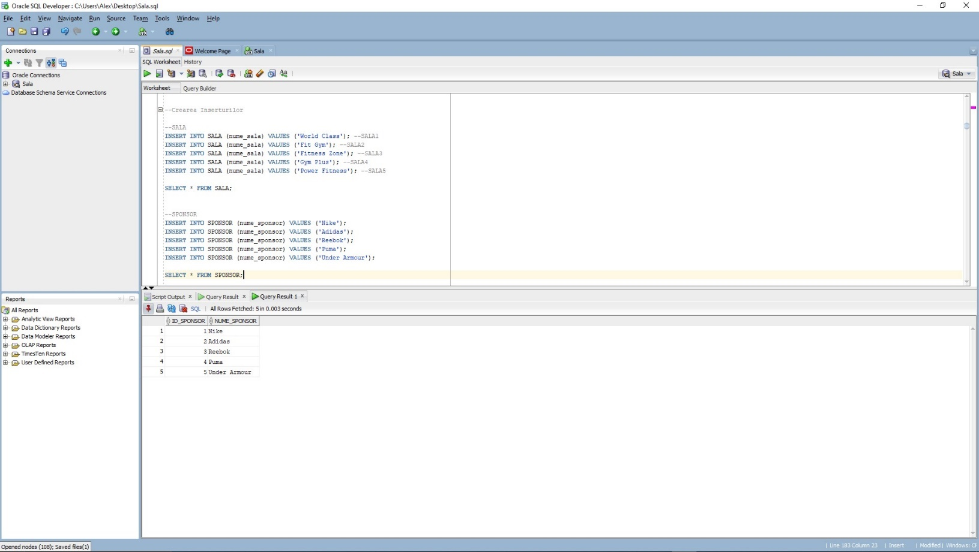

CONTRACT_SPONSOR :

INSERT INTO CONTRACT_SPONSOR (id_sala, id_sponsor, data_contract) VALUES (1, 1, TO_DATE('2023-01-01', 'YYYY-MM-DD'));

INSERT INTO CONTRACT_SPONSOR (id_sala, id_sponsor, data_contract) VALUES (2, 2, TO_DATE('2023-02-01', 'YYYY-MM-DD'));

INSERT INTO CONTRACT_SPONSOR (id_sala, id_sponsor, data_contract) VALUES (3, 3, TO_DATE('2023-03-01', 'YYYY-MM-DD'));

INSERT INTO CONTRACT_SPONSOR (id_sala, id_sponsor, data_contract) VALUES (4, 4, TO_DATE('2023-04-01', 'YYYY-MM-DD'));

INSERT INTO CONTRACT_SPONSOR (id_sala, id_sponsor, data_contract) VALUES (5, 5, TO_DATE('2023-05-01', 'YYYY-MM-DD'));

INSERT INTO CONTRACT_SPONSOR (id_sala, id_sponsor, data_contract) VALUES (1, 2, TO_DATE('2023-06-01', 'YYYY-MM-DD'));

INSERT INTO CONTRACT_SPONSOR (id_sala, id_sponsor, data_contract) VALUES (2, 3, TO_DATE('2023-07-01', 'YYYY-MM-DD'));

INSERT INTO CONTRACT_SPONSOR (id_sala, id_sponsor, data_contract) VALUES (3, 4, TO_DATE('2023-08-01', 'YYYY-MM-DD'));

INSERT INTO CONTRACT_SPONSOR (id_sala, id_sponsor, data_contract) VALUES (4, 5, TO_DATE('2023-09-01', 'YYYY-MM-DD'));

INSERT INTO CONTRACT_SPONSOR (id_sala, id_sponsor, data_contract) VALUES (5, 1, TO_DATE('2023-10-01', 'YYYY-MM-DD'));

SELECT * FROM CONTRACT_SPONSOR;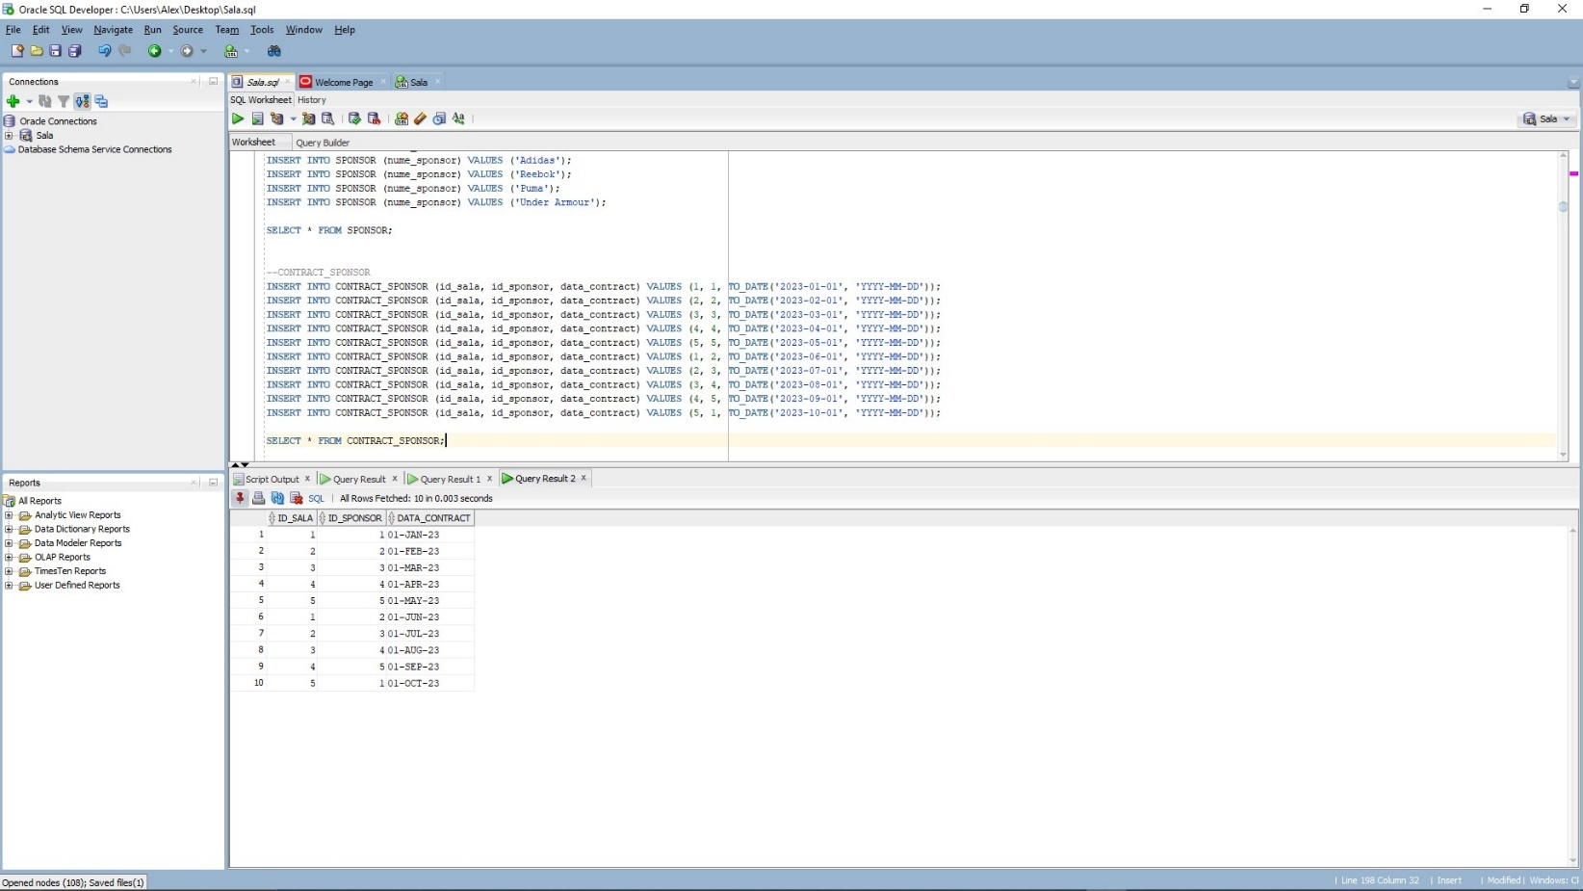

ECHIPAMENT :

INSERT INTO ECHIPAMENT (nume, id_sala) VALUES ('Bicicleta stationara', 1);

INSERT INTO ECHIPAMENT (nume, id_sala) VALUES ('Stepper', 1);

INSERT INTO ECHIPAMENT (nume, id_sala) VALUES ('Benzi de alergare', 1);

INSERT INTO ECHIPAMENT (nume, id_sala) VALUES ('Banca pentru abdomene', 1);

INSERT INTO ECHIPAMENT (nume, id_sala) VALUES ('Trambulina', 1);

INSERT INTO ECHIPAMENT (nume, id_sala) VALUES ('Haltere', 2);

INSERT INTO ECHIPAMENT (nume, id_sala) VALUES ('Bara de tractiuni', 2);

INSERT INTO ECHIPAMENT (nume, id_sala) VALUES ('Greutati', 2);

INSERT INTO ECHIPAMENT (nume, id_sala) VALUES ('Banca de antrenament', 2);

INSERT INTO ECHIPAMENT (nume, id_sala) VALUES ('Sfoara', 2);

INSERT INTO ECHIPAMENT (nume, id_sala) VALUES ('Gantere', 3);

INSERT INTO ECHIPAMENT (nume, id_sala) VALUES ('Saltele de yoga', 3);

INSERT INTO ECHIPAMENT (nume, id_sala) VALUES ('Benzi elastice', 3);

INSERT INTO ECHIPAMENT (nume, id_sala) VALUES ('Minge medicinala', 3);

INSERT INTO ECHIPAMENT (nume, id_sala) VALUES ('Sac de box', 3);

INSERT INTO ECHIPAMENT (nume, id_sala) VALUES ('Bara olimpica', 4);

INSERT INTO ECHIPAMENT (nume, id_sala) VALUES ('Discuri', 4);

INSERT INTO ECHIPAMENT (nume, id_sala) VALUES ('Helcometru', 4);

INSERT INTO ECHIPAMENT (nume, id_sala) VALUES ('Extensii de picioare', 4);

INSERT INTO ECHIPAMENT (nume, id_sala) VALUES ('Impins la piept inclinat', 4);

INSERT INTO ECHIPAMENT (nume, id_sala) VALUES ('Inele', 5);

INSERT INTO ECHIPAMENT (nume, id_sala) VALUES ('Scandura de echilibru', 5);

INSERT INTO ECHIPAMENT (nume, id_sala) VALUES ('Ghete pentru sarituri', 5);

INSERT INTO ECHIPAMENT (nume, id_sala) VALUES ('Squat-rack', 5);

INSERT INTO ECHIPAMENT (nume, id_sala) VALUES ('Coarda de sarit', 5);

SELECT * FROM ECHIPAMENT;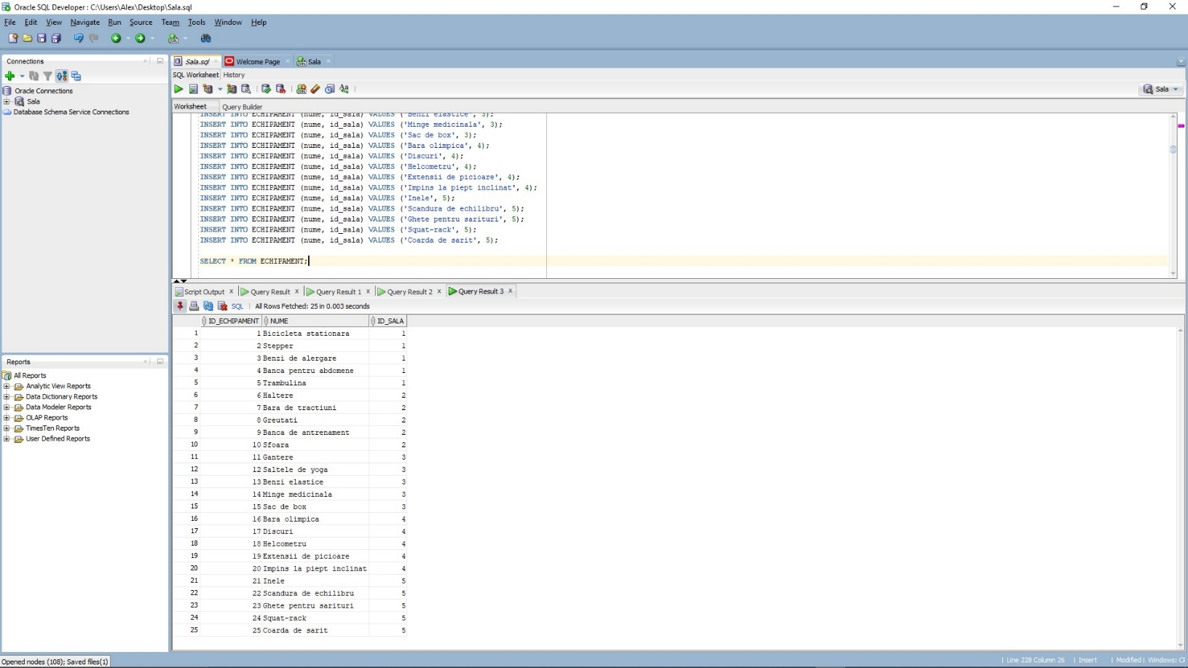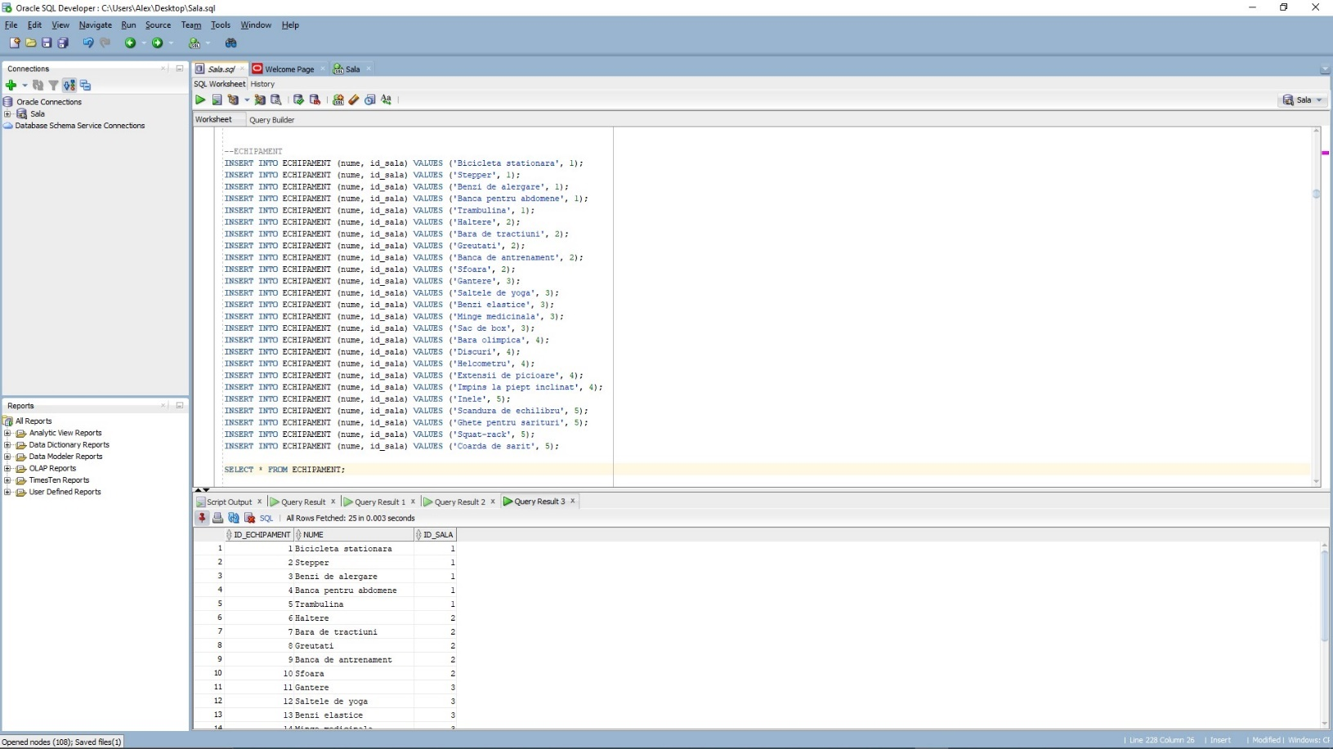

LOCATIE :

INSERT INTO LOCATIE (oras_locatie, tara_locatie, id_sala) VALUES ('Bucuresti', 'Romania', 1);

INSERT INTO LOCATIE (oras_locatie, tara_locatie, id_sala) VALUES ('New York', 'Statele Unite', 1);

INSERT INTO LOCATIE (oras_locatie, tara_locatie, id_sala) VALUES ('Timisoara', 'Romania', 2);

INSERT INTO LOCATIE (oras_locatie, tara_locatie, id_sala) VALUES ('Iasi', 'Romania', 3);

INSERT INTO LOCATIE (oras_locatie, tara_locatie, id_sala) VALUES ('Marseille', 'Franța', 3);

INSERT INTO LOCATIE (oras_locatie, tara_locatie, id_sala) VALUES ('Hamburg', 'Germania', 3);

INSERT INTO LOCATIE (oras_locatie, tara_locatie, id_sala) VALUES ('Berna', 'Elveția', 3);

INSERT INTO LOCATIE (oras_locatie, tara_locatie, id_sala) VALUES ('Craiova', 'Romania', 4);

INSERT INTO LOCATIE (oras_locatie, tara_locatie, id_sala) VALUES ('Nantes', 'Franța', 4);

INSERT INTO LOCATIE (oras_locatie, tara_locatie, id_sala) VALUES ('Cologne', 'Germania', 4);

INSERT INTO LOCATIE (oras_locatie, tara_locatie, id_sala) VALUES ('Oradea', 'Romania', 5);

INSERT INTO LOCATIE (oras_locatie, tara_locatie, id_sala) VALUES ('Bordeaux', 'Franța', 5);

INSERT INTO LOCATIE (oras_locatie, tara_locatie, id_sala) VALUES ('Stuttgart', 'Germania', 5);

INSERT INTO LOCATIE (oras_locatie, tara_locatie, id_sala) VALUES ('London', 'Marea Britanie', 5);

INSERT INTO LOCATIE (oras_locatie, tara_locatie, id_sala) VALUES ('Beijing', 'China', 5);

SELECT * FROM LOCATIE;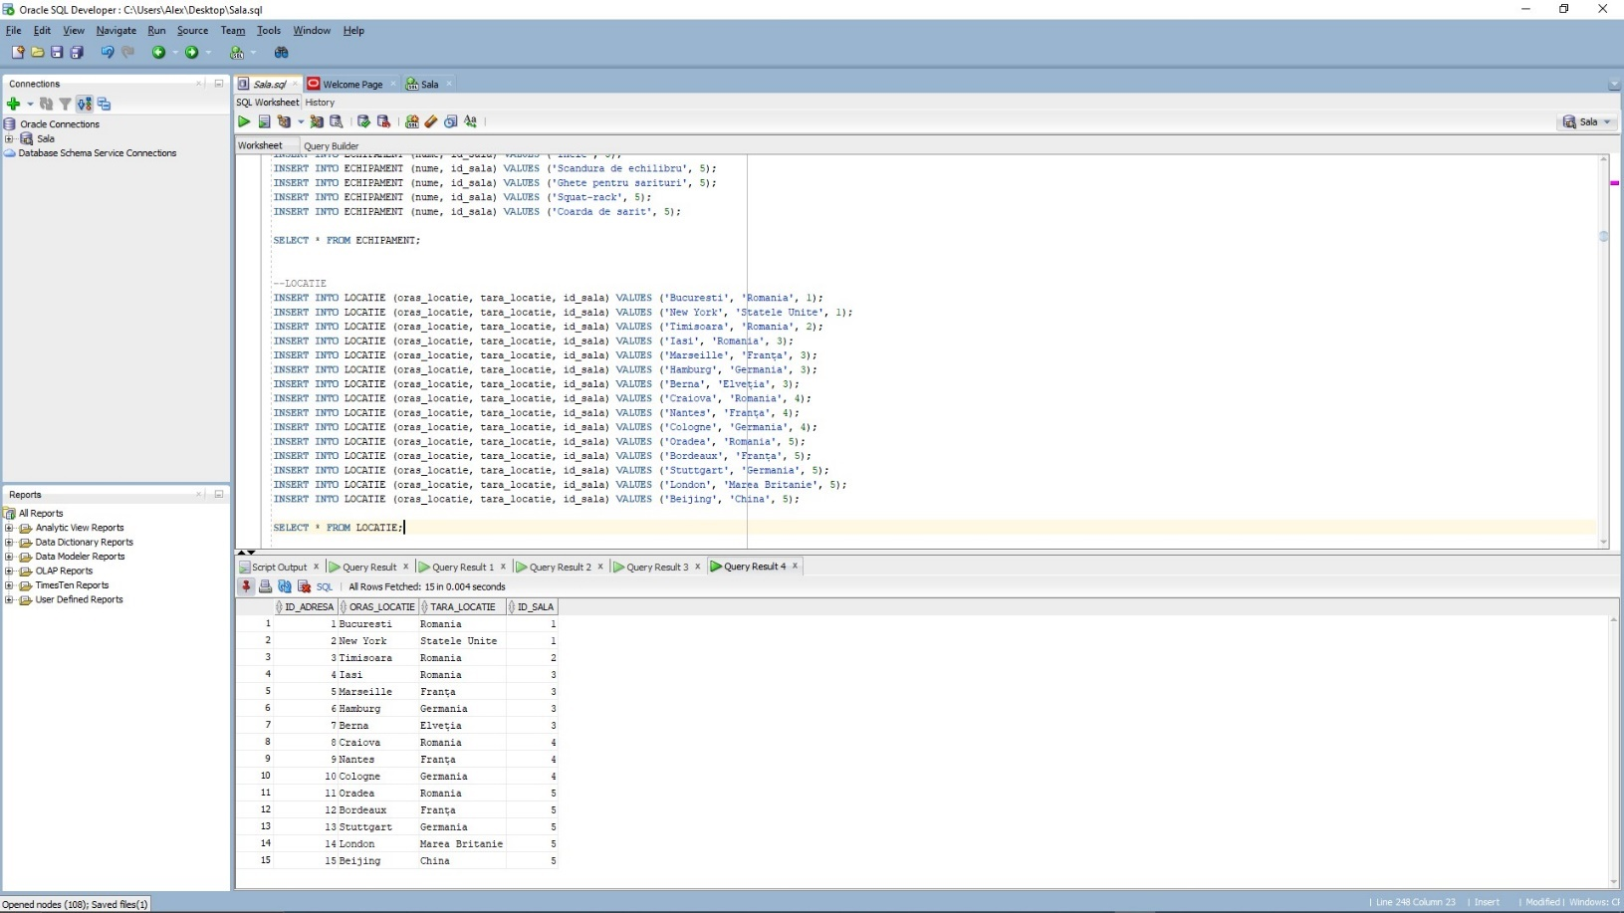

ANGAJAT :

INSERT INTO ANGAJAT (nume_angajat, id_sala) VALUES ('Popescu Ion', 1);

INSERT INTO ANGAJAT (nume_angajat, id_sala) VALUES ('Ionescu Maria', 1);

INSERT INTO ANGAJAT (nume_angajat, id_sala) VALUES ('Georgescu Andrei', 1);

INSERT INTO ANGAJAT (nume_angajat, id_sala) VALUES ('Constantin Elena', 1);

INSERT INTO ANGAJAT (nume_angajat, id_sala) VALUES ('Dumitru Radu', 1);

INSERT INTO ANGAJAT (nume_angajat, id_sala) VALUES ('Popa Ana', 1);

INSERT INTO ANGAJAT (nume_angajat, id_sala) VALUES ('Gheorghe Alexandru', 1);

INSERT INTO ANGAJAT (nume_angajat, id_sala) VALUES ('Mihai Ioana', 2);

INSERT INTO ANGAJAT (nume_angajat, id_sala) VALUES ('Apostol Stefan', 2);

INSERT INTO ANGAJAT (nume_angajat, id_sala) VALUES ('Radulescu Andreea', 2);

INSERT INTO ANGAJAT (nume_angajat, id_sala) VALUES ('Stancu Daniel', 2);

INSERT INTO ANGAJAT (nume_angajat, id_sala) VALUES ('Petrescu Gabriela', 2);

INSERT INTO ANGAJAT (nume_angajat, id_sala) VALUES ('Dragomir Valentin', 3);

INSERT INTO ANGAJAT (nume_angajat, id_sala) VALUES ('Preda Adriana', 3);

INSERT INTO ANGAJAT (nume_angajat, id_sala) VALUES ('Neagu Bogdan', 3);

INSERT INTO ANGAJAT (nume_angajat, id_sala) VALUES ('Gavrilă Elena', 3);

INSERT INTO ANGAJAT (nume_angajat, id_sala) VALUES ('Dobrescu Ionut', 3);

INSERT INTO ANGAJAT (nume_angajat, id_sala) VALUES ('Cojocaru Mihaela', 3);

INSERT INTO ANGAJAT (nume_angajat, id_sala) VALUES ('Stanescu Andrei', 3);

INSERT INTO ANGAJAT (nume_angajat, id_sala) VALUES ('Popovici Raluca', 4);

INSERT INTO ANGAJAT (nume_angajat, id_sala) VALUES ('Avram Mihai', 4);

INSERT INTO ANGAJAT (nume_angajat, id_sala) VALUES ('Florea Alexandra', 4);

INSERT INTO ANGAJAT (nume_angajat, id_sala) VALUES ('Munteanu Bogdana', 4);

INSERT INTO ANGAJAT (nume_angajat, id_sala) VALUES ('Voinea Alexandru', 4);

INSERT INTO ANGAJAT (nume_angajat, id_sala) VALUES ('Constantinescu Diana', 4);

INSERT INTO ANGAJAT (nume_angajat, id_sala) VALUES ('Moldovan Ionel', 5);

INSERT INTO ANGAJAT (nume_angajat, id_sala) VALUES ('Diaconu Gabriela', 5);

INSERT INTO ANGAJAT (nume_angajat, id_sala) VALUES ('Stoica Adrian', 5);

INSERT INTO ANGAJAT (nume_angajat, id_sala) VALUES ('Gheorghiu Maria', 5);

INSERT INTO ANGAJAT (nume_angajat, id_sala) VALUES ('Iacob Andrei', 5);

INSERT INTO ANGAJAT (nume_angajat, id_sala) VALUES ('Stan Mirela', 5);

SELECT * FROM ANGAJAT;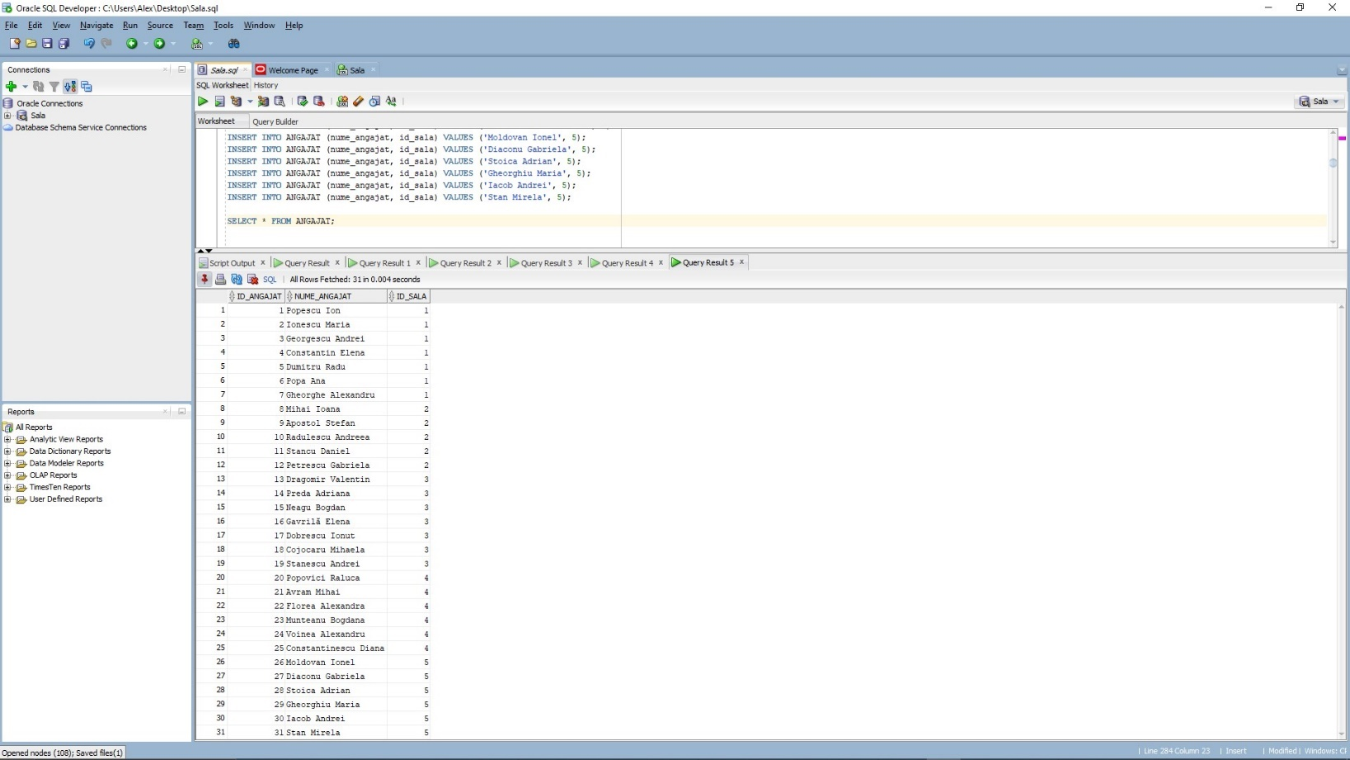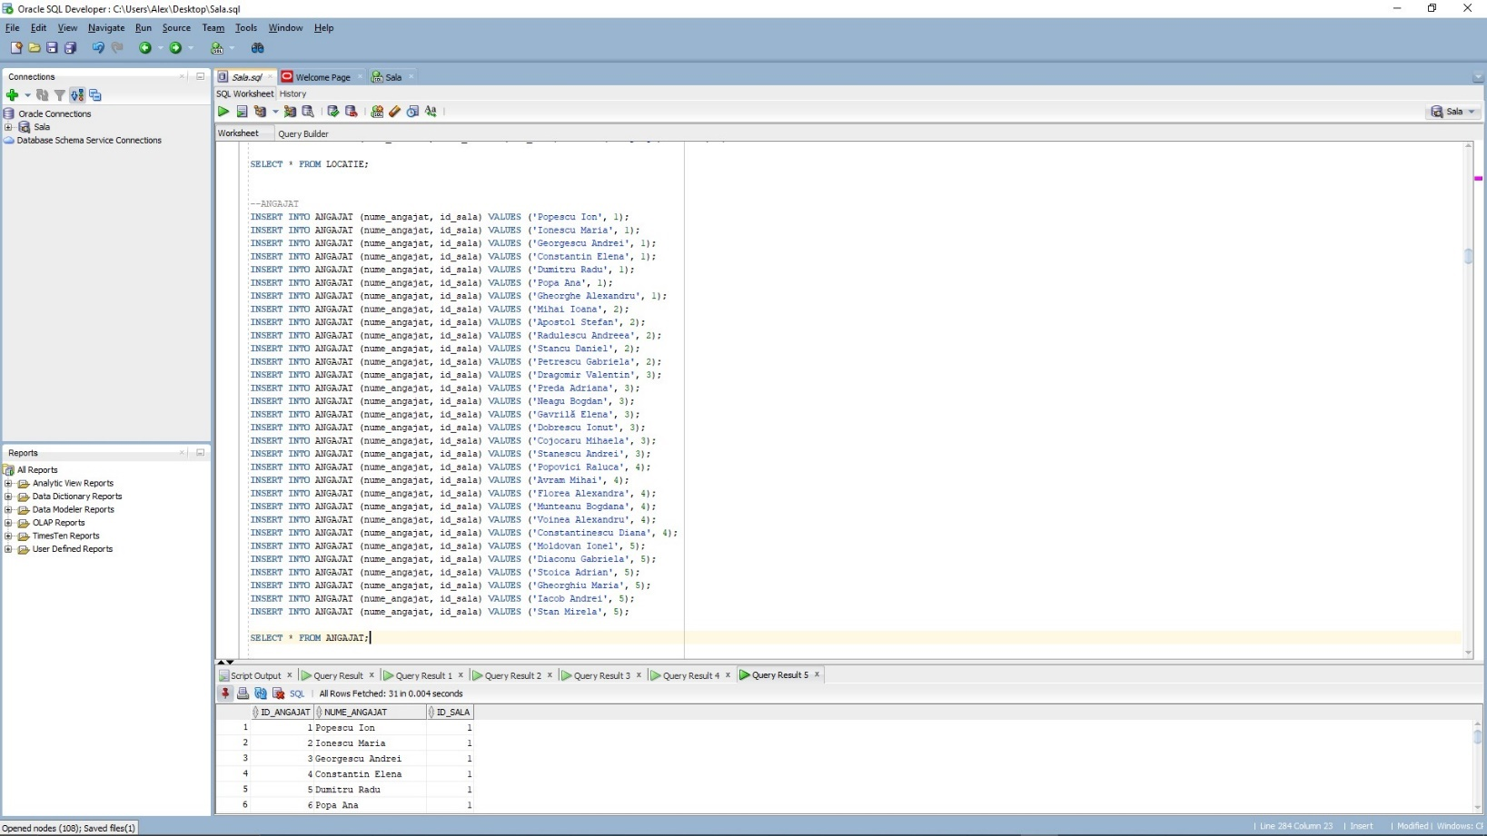

INGRIJITOR :

--SALA1

INSERT INTO INGRIJITOR (id_angajat) VALUES (1);

INSERT INTO INGRIJITOR (id_angajat) VALUES (2);

INSERT INTO INGRIJITOR (id_angajat) VALUES (3);

--SALA2

INSERT INTO INGRIJITOR (id_angajat) VALUES (8);

INSERT INTO INGRIJITOR (id_angajat) VALUES (9);

--SALA3

INSERT INTO INGRIJITOR (id_angajat) VALUES (13);

INSERT INTO INGRIJITOR (id_angajat) VALUES (14);

INSERT INTO INGRIJITOR (id_angajat) VALUES (15);

INSERT INTO INGRIJITOR (id_angajat) VALUES (16);

--SALA4

INSERT INTO INGRIJITOR (id_angajat) VALUES (20);

INSERT INTO INGRIJITOR (id_angajat) VALUES (21);

INSERT INTO INGRIJITOR (id_angajat) VALUES (22);

--SALA5

INSERT INTO INGRIJITOR (id_angajat) VALUES (26);

INSERT INTO INGRIJITOR (id_angajat) VALUES (27);

SELECT * FROM INGRIJITOR;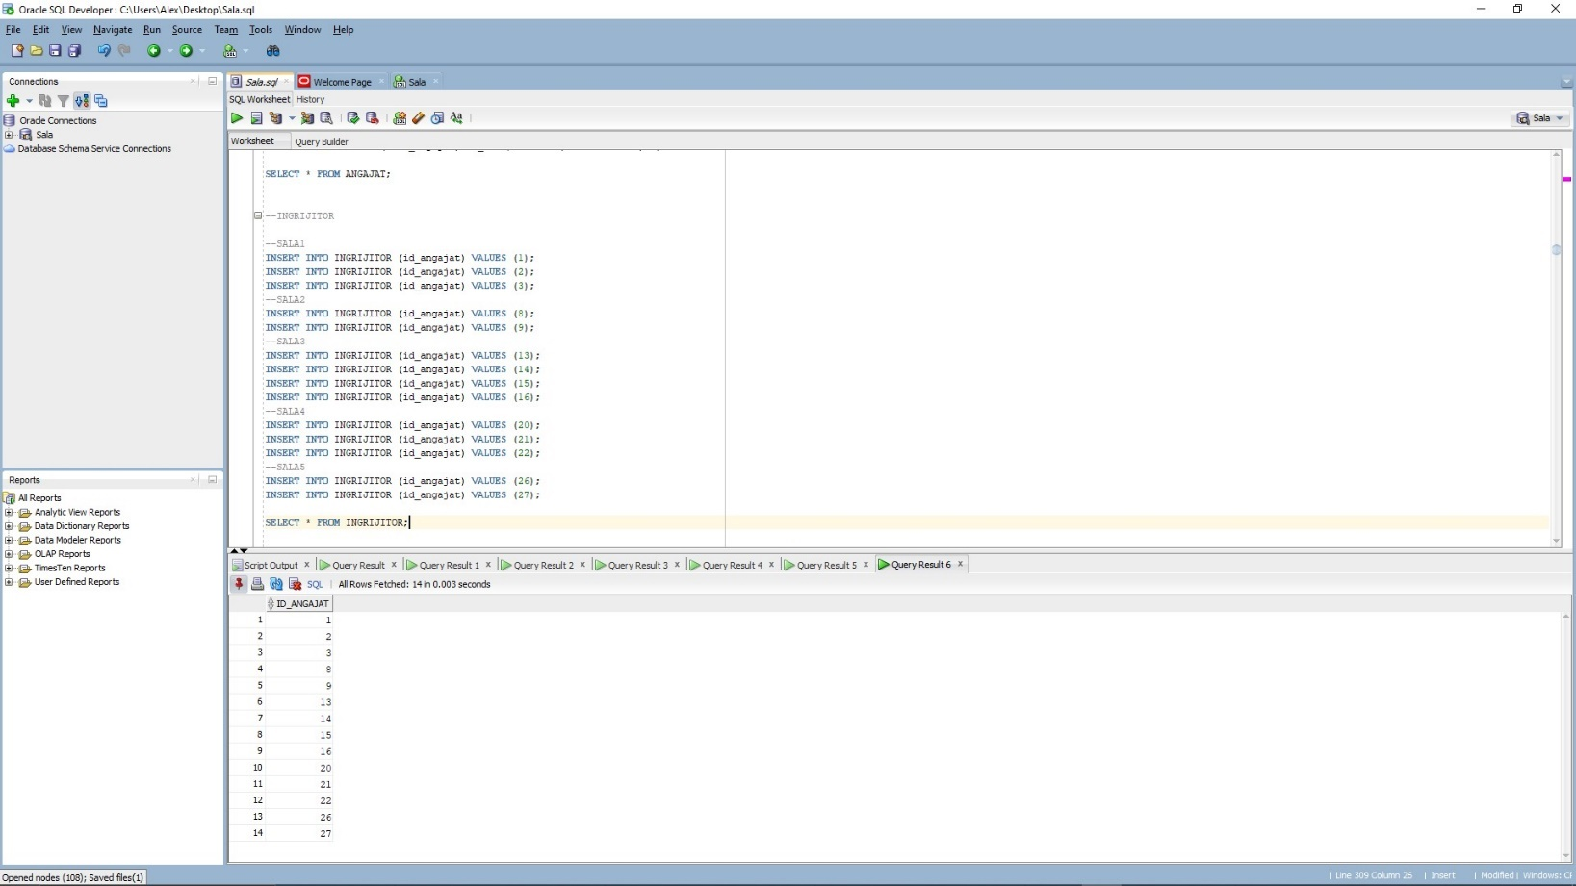

ANTRENOR :

--SALA1

INSERT INTO ANTRENOR (id_angajat, specializare) VALUES (4, 'Fitness');

INSERT INTO ANTRENOR (id_angajat, specializare) VALUES (5, 'Yoga');

INSERT INTO ANTRENOR (id_angajat, specializare) VALUES (6, 'Pilates');

--SALA2

INSERT INTO ANTRENOR (id_angajat, specializare) VALUES (10, 'Crossfit');

INSERT INTO ANTRENOR (id_angajat, specializare) VALUES (11, NULL);

INSERT INTO ANTRENOR (id_angajat, specializare) VALUES (12, 'Aerobic');

--SALA3

INSERT INTO ANTRENOR (id_angajat, specializare) VALUES (17, 'Crossfit');

INSERT INTO ANTRENOR (id_angajat, specializare) VALUES (18, 'Aerobic');

INSERT INTO ANTRENOR (id_angajat, specializare) VALUES (19, 'Powerlifting');

--SALA4

INSERT INTO ANTRENOR (id_angajat, specializare) VALUES (23, 'Bodybuilding');

INSERT INTO ANTRENOR (id_angajat, specializare) VALUES (24, 'Aerobic');

--SALA5

INSERT INTO ANTRENOR (id_angajat, specializare) VALUES (28, 'Yoga');

INSERT INTO ANTRENOR (id_angajat, specializare) VALUES (29, 'Fitness');

INSERT INTO ANTRENOR (id_angajat, specializare) VALUES (30, 'Aerobic');

INSERT INTO ANTRENOR (id_angajat, specializare) VALUES (31, NULL);

SELECT * FROM ANTRENOR;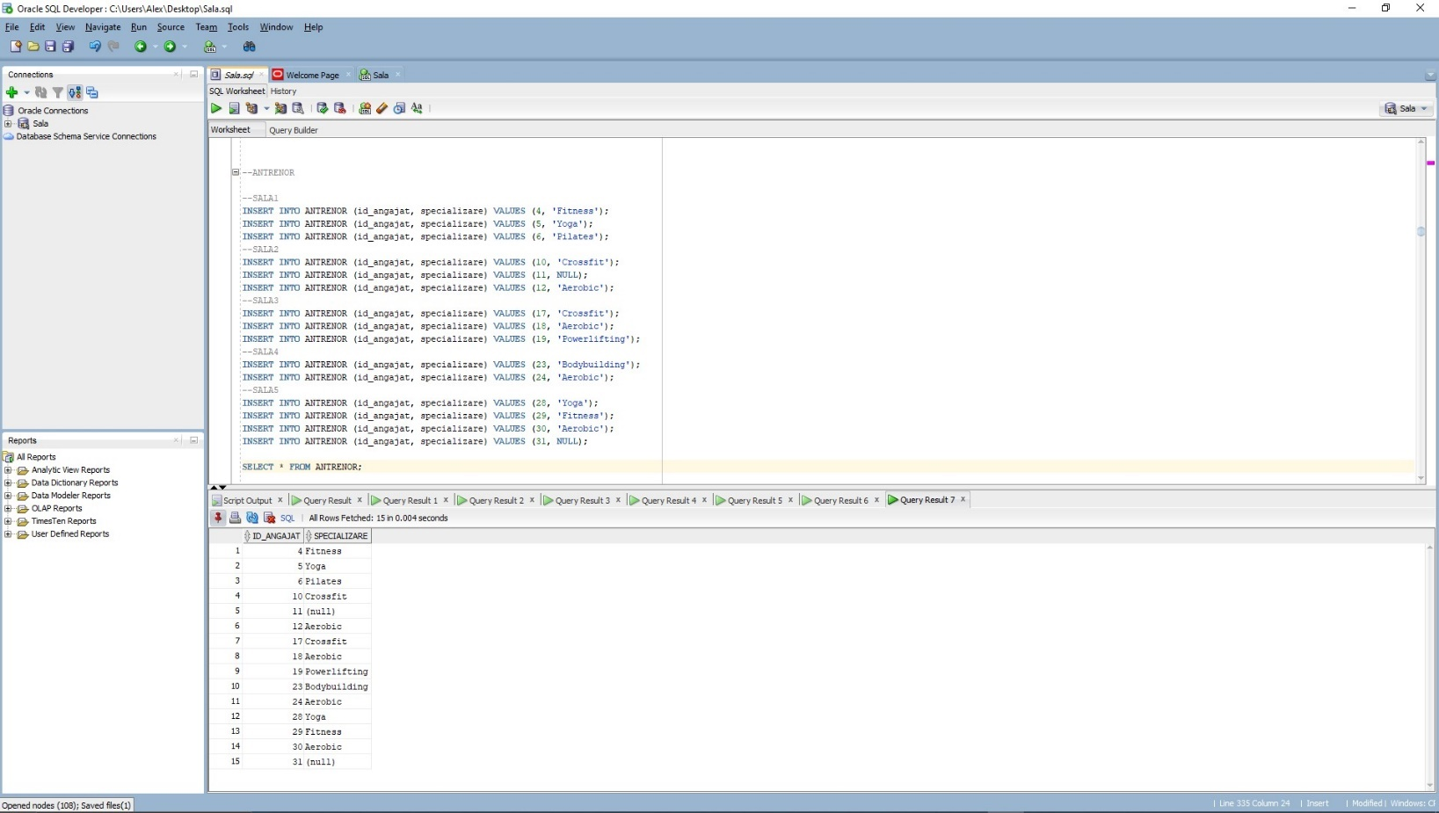

VESTIAR :

--SALA1

INSERT INTO VESTIAR (tip_vestiar, capacitate, id_sala) VALUES ('M', 50, 1);

INSERT INTO VESTIAR (tip_vestiar, capacitate, id_sala) VALUES ('F', 60, 1);

--SALA2

INSERT INTO VESTIAR (tip_vestiar, capacitate, id_sala) VALUES ('M', 40, 2);

INSERT INTO VESTIAR (tip_vestiar, capacitate, id_sala) VALUES ('F', 30, 2);

--SALA3

INSERT INTO VESTIAR (tip_vestiar, capacitate, id_sala) VALUES ('M', 100, 3);

INSERT INTO VESTIAR (tip_vestiar, capacitate, id_sala) VALUES ('F', 80, 3);

INSERT INTO VESTIAR (tip_vestiar, capacitate, id_sala) VALUES ('M', 120, 3);

INSERT INTO VESTIAR (tip_vestiar, capacitate, id_sala) VALUES ('F', 90, 3);

--SALA4

INSERT INTO VESTIAR (tip_vestiar, capacitate, id_sala) VALUES ('M', 40, 4);

INSERT INTO VESTIAR (tip_vestiar, capacitate, id_sala) VALUES ('F', 35, 4);

INSERT INTO VESTIAR (tip_vestiar, capacitate, id_sala) VALUES ('M', 55, 4);

--SALA5

INSERT INTO VESTIAR (tip_vestiar, capacitate, id_sala) VALUES ('M', 70, 5);

INSERT INTO VESTIAR (tip_vestiar, capacitate, id_sala) VALUES ('F', 60, 5);

INSERT INTO VESTIAR (tip_vestiar, capacitate, id_sala) VALUES ('M', 90, 5);

INSERT INTO VESTIAR (tip_vestiar, capacitate, id_sala) VALUES ('F', 80, 5);

SELECT * FROM VESTIAR;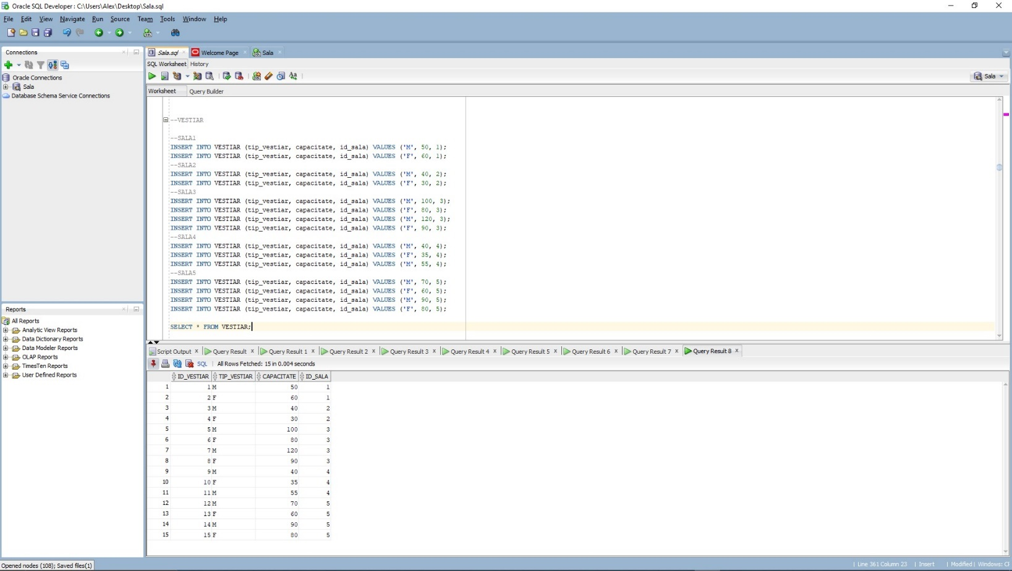

INGRIJESTE :

--SALA1

INSERT INTO INGRIJESTE (id_ingrijitor, id_vestiar) VALUES (1, 1);

INSERT INTO INGRIJESTE (id_ingrijitor, id_vestiar) VALUES (2, 2);

INSERT INTO INGRIJESTE (id_ingrijitor, id_vestiar) VALUES (3, 1);

--SALA2

INSERT INTO INGRIJESTE (id_ingrijitor, id_vestiar) VALUES (8, 4);

INSERT INTO INGRIJESTE (id_ingrijitor, id_vestiar) VALUES (9, 3);

--SALA3

INSERT INTO INGRIJESTE (id_ingrijitor, id_vestiar) VALUES (13, 5);

INSERT INTO INGRIJESTE (id_ingrijitor, id_vestiar) VALUES (14, 6);

INSERT INTO INGRIJESTE (id_ingrijitor, id_vestiar) VALUES (15, 7);

INSERT INTO INGRIJESTE (id_ingrijitor, id_vestiar) VALUES (16, 8);

INSERT INTO INGRIJESTE (id_ingrijitor, id_vestiar) VALUES (16, 7);

--SALA4

INSERT INTO INGRIJESTE (id_ingrijitor, id_vestiar) VALUES (20, 9);

INSERT INTO INGRIJESTE (id_ingrijitor, id_vestiar) VALUES (21, 10);

INSERT INTO INGRIJESTE (id_ingrijitor, id_vestiar) VALUES (22, 11);

--SALA5

INSERT INTO INGRIJESTE (id_ingrijitor, id_vestiar) VALUES (26, 12);

INSERT INTO INGRIJESTE (id_ingrijitor, id_vestiar) VALUES (27, 13);

INSERT INTO INGRIJESTE (id_ingrijitor, id_vestiar) VALUES (26, 14);

INSERT INTO INGRIJESTE (id_ingrijitor, id_vestiar) VALUES (27, 15);

SELECT * FROM INGRIJESTE;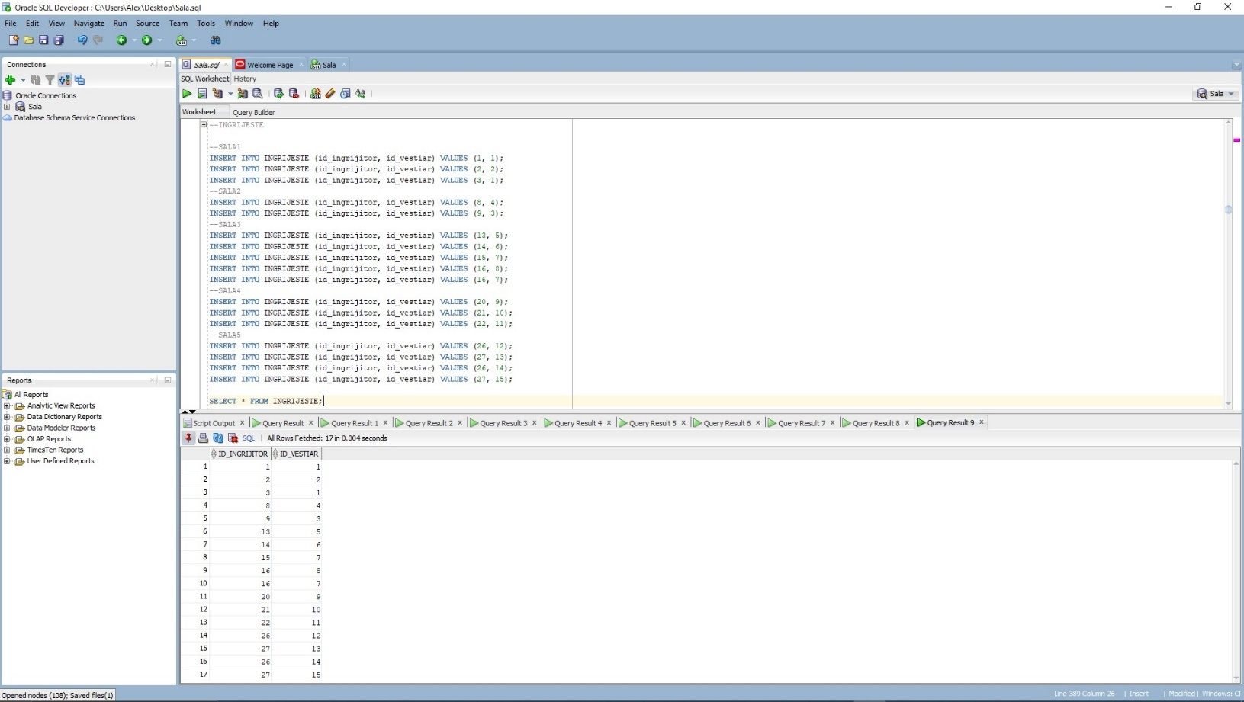

PROGRAME :

--SALA1

INSERT INTO PROGRAME (nume, timp_start, timp_final, id_angajat) VALUES ('Antrenament cardio', TO_DATE('2023-05-18 09:00', 'YYYY-MM-DD HH24:MI'), TO_DATE('2023-05-18 10:00', 'YYYY-MM-DD HH24:MI'), 4);

INSERT INTO PROGRAME (nume, timp_start, timp_final, id_angajat) VALUES ('Antrenament functional', TO_DATE('2023-06-30 16:30', 'YYYY-MM-DD HH24:MI'), TO_DATE('2023-06-30 17:30', 'YYYY-MM-DD HH24:MI'), 4);

INSERT INTO PROGRAME (nume, timp_start, timp_final, id_angajat) VALUES ('Yoga relaxare', TO_DATE('2023-08-12 10:00', 'YYYY-MM-DD HH24:MI'), TO_DATE('2023-08-12 11:00', 'YYYY-MM-DD HH24:MI'), 5);

INSERT INTO PROGRAME (nume, timp_start, timp_final, id_angajat) VALUES ('Pilates postural', TO_DATE('2023-09-24 15:30', 'YYYY-MM-DD HH24:MI'), TO_DATE('2023-09-24 16:30', 'YYYY-MM-DD HH24:MI'), 6);

--SALA2

INSERT INTO PROGRAME (nume, timp_start, timp_final, id_angajat) VALUES ('Antrenament de bază', TO_DATE('2023-11-05 14:00', 'YYYY-MM-DD HH24:MI'), TO_DATE('2023-11-05 15:00', 'YYYY-MM-DD HH24:MI'), 10);

INSERT INTO PROGRAME (nume, timp_start, timp_final, id_angajat) VALUES ('Yoga ashtanga', TO_DATE('2023-12-17 18:30', 'YYYY-MM-DD HH24:MI'), TO_DATE('2023-12-17 19:30', 'YYYY-MM-DD HH24:MI'), 12);

--SALA3

INSERT INTO PROGRAME (nume, timp_start, timp_final, id_angajat) VALUES ('Crossfit challenge', TO_DATE('2024-01-29 13:30', 'YYYY-MM-DD HH24:MI'), TO_DATE('2024-01-29 14:30', 'YYYY-MM-DD HH24:MI'), 17);

INSERT INTO PROGRAME (nume, timp_start, timp_final, id_angajat) VALUES ('Aerobic step up', TO_DATE('2024-03-11 16:00', 'YYYY-MM-DD HH24:MI'), TO_DATE('2024-03-11 17:00', 'YYYY-MM-DD HH24:MI'), 18);

INSERT INTO PROGRAME (nume, timp_start, timp_final, id_angajat) VALUES ('Aerobic dance party', TO_DATE('2024-04-22 19:30', 'YYYY-MM-DD HH24:MI'), TO_DATE('2024-04-22 20:30', 'YYYY-MM-DD HH24:MI'), 19);

--SALA4

INSERT INTO PROGRAME (nume, timp_start, timp_final, id_angajat) VALUES ('Pilates sculpting', TO_DATE('2024-06-03 11:30', 'YYYY-MM-DD HH24:MI'), TO_DATE('2024-06-03 12:30', 'YYYY-MM-DD HH24:MI'), 23);

INSERT INTO PROGRAME (nume, timp_start, timp_final, id_angajat) VALUES ('Functional circuit', TO_DATE('2024-07-15 15:00', 'YYYY-MM-DD HH24:MI'), TO_DATE('2024-07-15 16:00', 'YYYY-MM-DD HH24:MI'), 24);

--SALA5

INSERT INTO PROGRAME (nume, timp_start, timp_final, id_angajat) VALUES ('Aerobic intens', TO_DATE('2024-08-26 17:30', 'YYYY-MM-DD HH24:MI'), TO_DATE('2024-08-26 18:30', 'YYYY-MM-DD HH24:MI'), 28);

INSERT INTO PROGRAME (nume, timp_start, timp_final, id_angajat) VALUES ('Aerobic dance mix', TO_DATE('2024-10-07 20:00', 'YYYY-MM-DD HH24:MI'), TO_DATE('2024-10-07 21:00', 'YYYY-MM-DD HH24:MI'), 29);

INSERT INTO PROGRAME (nume, timp_start, timp_final, id_angajat) VALUES ('Pilates core', TO_DATE('2024-11-18 12:00', 'YYYY-MM-DD HH24:MI'), TO_DATE('2024-11-18 13:00', 'YYYY-MM-DD HH24:MI'), 30);

INSERT INTO PROGRAME (nume, timp_start, timp_final, id_angajat) VALUES ('Yoga vinyasa', TO_DATE('2024-12-30 14:30', 'YYYY-MM-DD HH24:MI'), TO_DATE('2024-12-30 15:30', 'YYYY-MM-DD HH24:MI'), 31);

INSERT INTO PROGRAME (nume, timp_start, timp_final, id_angajat) VALUES ('Antrenament functional', TO_DATE('2025-02-10 16:30', 'YYYY-MM-DD HH24:MI'), TO_DATE('2025-02-10 17:30', 'YYYY-MM-DD HH24:MI'), 31);

INSERT INTO PROGRAME (nume, timp_start, timp_final, id_angajat) VALUES ('Yoga relaxare', TO_DATE('2025-03-23 10:00', 'YYYY-MM-DD HH24:MI'), TO_DATE('2025-03-23 11:00', 'YYYY-MM-DD HH24:MI'), 31);

INSERT INTO PROGRAME (nume, timp_start, timp_final, id_angajat) VALUES ('Pilates postural', TO_DATE('2025-05-04 15:30', 'YYYY-MM-DD HH24:MI'), TO_DATE('2025-05-04 16:30', 'YYYY-MM-DD HH24:MI'), 31);

SELECT * FROM PROGRAME;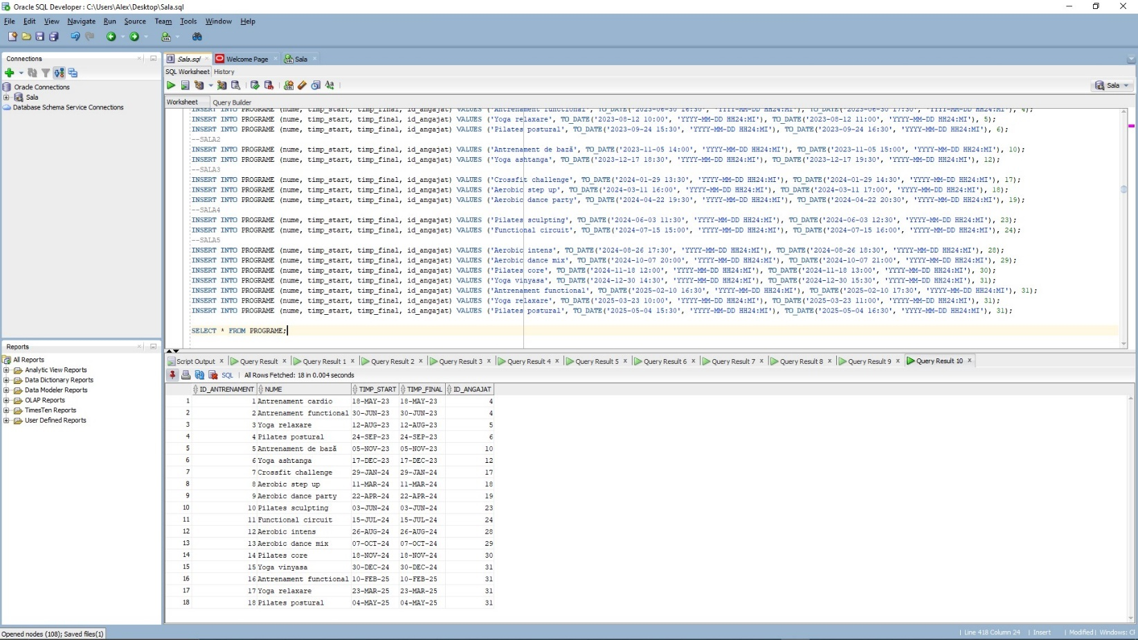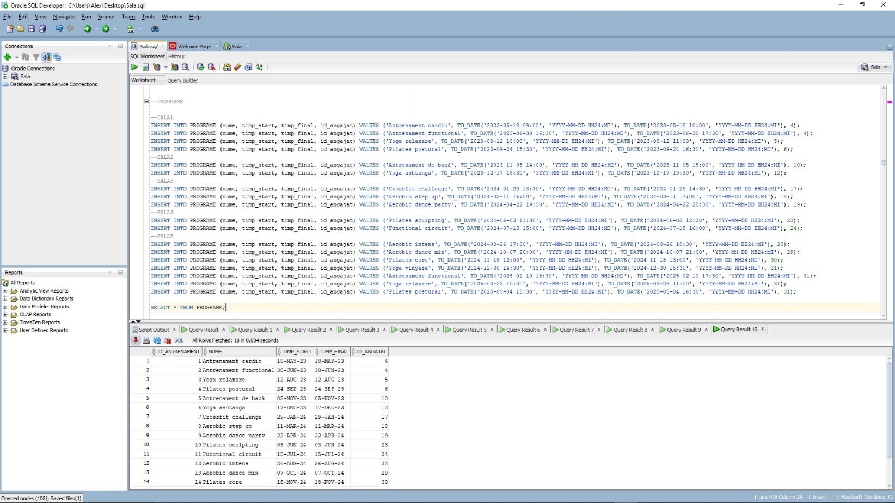

CLASA :

INSERT INTO CLASA (data) VALUES (TO_DATE('2023-05-18', 'YYYY-MM-DD'));

INSERT INTO CLASA (data) VALUES (TO_DATE('2023-05-19', 'YYYY-MM-DD'));

INSERT INTO CLASA (data) VALUES (TO_DATE('2023-05-20', 'YYYY-MM-DD'));

INSERT INTO CLASA (data) VALUES (TO_DATE('2023-05-21', 'YYYY-MM-DD'));

INSERT INTO CLASA (data) VALUES (TO_DATE('2023-05-22', 'YYYY-MM-DD'));

SELECT * FROM CLASA;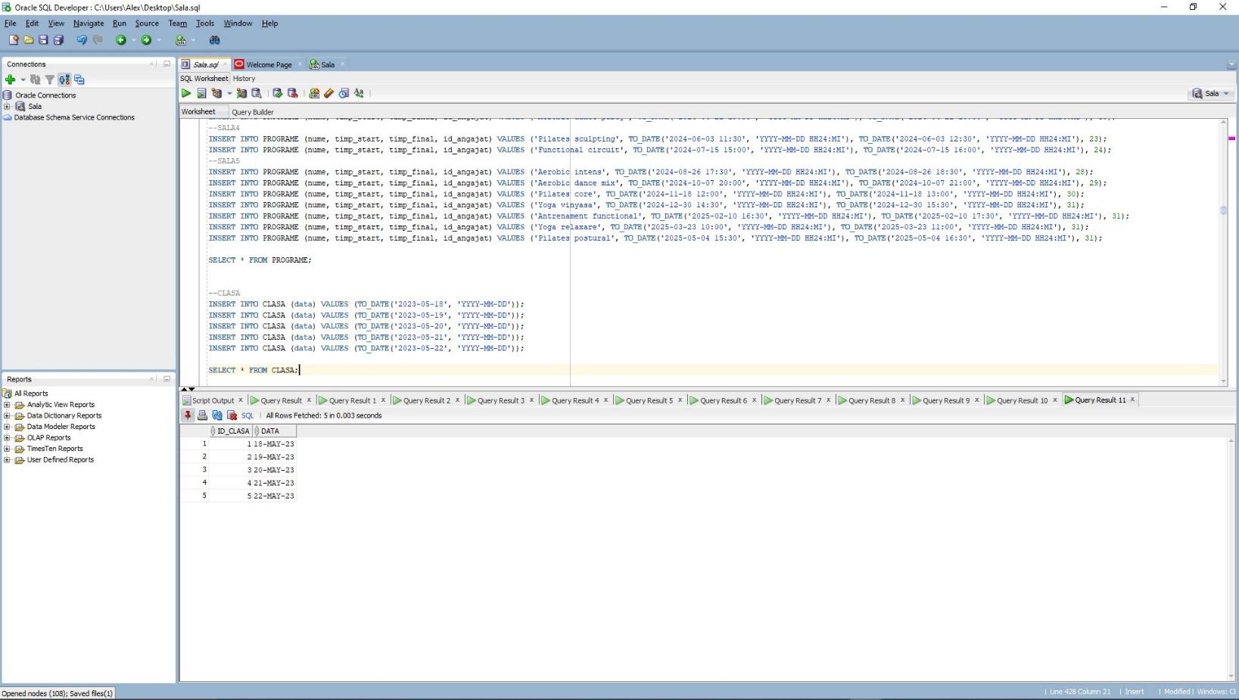

FOLOSESTE :

INSERT INTO FOLOSESTE (id_antrenament, id_clasa) VALUES (11, 1);

INSERT INTO FOLOSESTE (id_antrenament, id_clasa) VALUES (12, 2);

INSERT INTO FOLOSESTE (id_antrenament, id_clasa) VALUES (18, 1);

INSERT INTO FOLOSESTE (id_antrenament, id_clasa) VALUES (12, 3);

INSERT INTO FOLOSESTE (id_antrenament, id_clasa) VALUES (3, 2);

INSERT INTO FOLOSESTE (id_antrenament, id_clasa) VALUES (7, 4);

INSERT INTO FOLOSESTE (id_antrenament, id_clasa) VALUES (8, 3);

INSERT INTO FOLOSESTE (id_antrenament, id_clasa) VALUES (15, 5);

INSERT INTO FOLOSESTE (id_antrenament, id_clasa) VALUES (9, 1);

INSERT INTO FOLOSESTE (id_antrenament, id_clasa) VALUES (3, 4);

SELECT * FROM FOLOSESTE;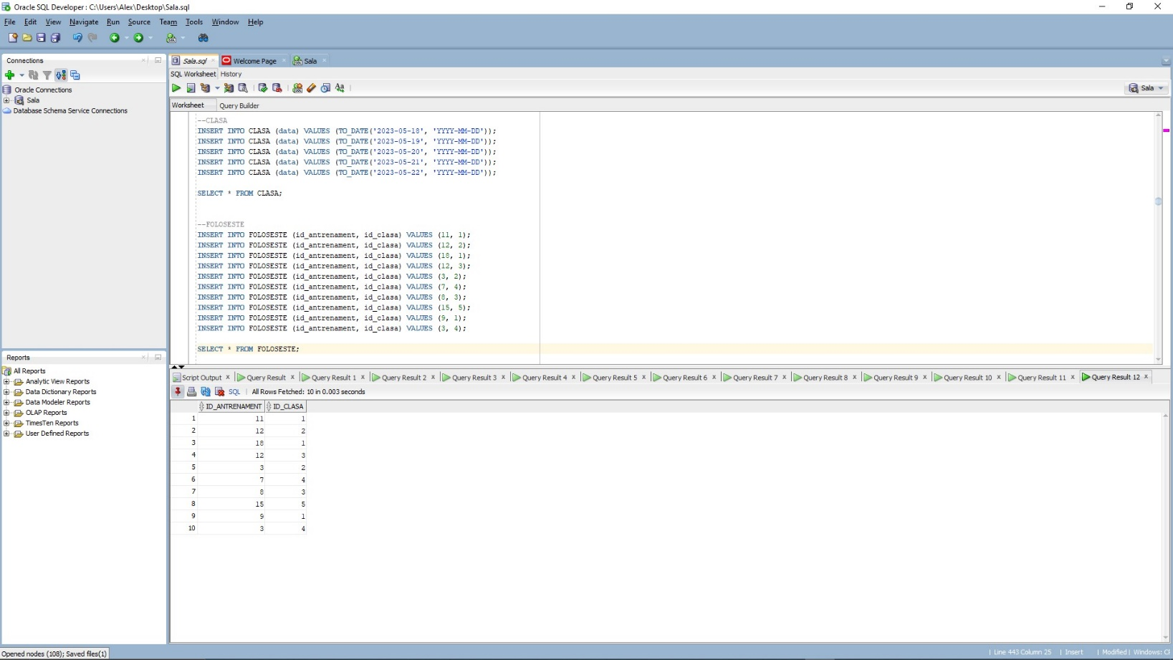

MEMBRU :

INSERT INTO MEMBRU (nume, data_nasterii, id_sala) VALUES ('Popescu Ion', TO_DATE('1990-03-15', 'YYYY-MM-DD'), 1);

INSERT INTO MEMBRU (nume, data_nasterii, id_sala) VALUES ('Radu Maria', TO_DATE('1985-07-22', 'YYYY-MM-DD'), 1);

INSERT INTO MEMBRU (nume, data_nasterii, id_sala) VALUES ('Ionescu Andrei', TO_DATE('1995-11-05', 'YYYY-MM-DD'), 1);

INSERT INTO MEMBRU (nume, data_nasterii, id_sala) VALUES ('Georgescu Ana', TO_DATE('1988-09-18', 'YYYY-MM-DD'), 1);

INSERT INTO MEMBRU (nume, data_nasterii, id_sala) VALUES ('Stanescu Mihaela', TO_DATE('1992-06-27', 'YYYY-MM-DD'), 1);

INSERT INTO MEMBRU (nume, data_nasterii, id_sala) VALUES ('Dumitru Dan', TO_DATE('1991-02-10', 'YYYY-MM-DD'), 2);

INSERT INTO MEMBRU (nume, data_nasterii, id_sala) VALUES ('Gheorghiu Elena', TO_DATE('1987-04-25', 'YYYY-MM-DD'), 2);

INSERT INTO MEMBRU (nume, data_nasterii, id_sala) VALUES ('Mihai Andrei', TO_DATE('1994-08-12', 'YYYY-MM-DD'), 2);

INSERT INTO MEMBRU (nume, data_nasterii, id_sala) VALUES ('Florescu Alina', TO_DATE('1989-01-03', 'YYYY-MM-DD'), 2);

INSERT INTO MEMBRU (nume, data_nasterii, id_sala) VALUES ('Stefanescu Ioana', TO_DATE('1993-12-08', 'YYYY-MM-DD'), 2);

INSERT INTO MEMBRU (nume, data_nasterii, id_sala) VALUES ('Diaconu Ionut', TO_DATE('1990-05-20', 'YYYY-MM-DD'), 2);

INSERT INTO MEMBRU (nume, data_nasterii, id_sala) VALUES ('Popa George', TO_DATE('1986-10-17', 'YYYY-MM-DD'), 3);

INSERT INTO MEMBRU (nume, data_nasterii, id_sala) VALUES ('Gavril Alexandra', TO_DATE('1995-09-02', 'YYYY-MM-DD'), 3);

INSERT INTO MEMBRU (nume, data_nasterii, id_sala) VALUES ('Marinescu Adrian', TO_DATE('1991-06-14', 'YYYY-MM-DD'), 3);

INSERT INTO MEMBRU (nume, data_nasterii, id_sala) VALUES ('Barbu Gabriela', TO_DATE('1988-03-28', 'YYYY-MM-DD'), 3);

INSERT INTO MEMBRU (nume, data_nasterii, id_sala) VALUES ('Constantinescu Ana', TO_DATE('1993-11-10', 'YYYY-MM-DD'), 3);

INSERT INTO MEMBRU (nume, data_nasterii, id_sala) VALUES ('Dobre Radu', TO_DATE('1992-07-06', 'YYYY-MM-DD'), 3);

INSERT INTO MEMBRU (nume, data_nasterii, id_sala) VALUES ('Andrei Mihaela', TO_DATE('1987-04-19', 'YYYY-MM-DD'), 3);

INSERT INTO MEMBRU (nume, data_nasterii, id_sala) VALUES ('Iacob Marius', TO_DATE('1990-09-12', 'YYYY-MM-DD'), 4);

INSERT INTO MEMBRU (nume, data_nasterii, id_sala) VALUES ('Voicu Ana', TO_DATE('1986-05-25', 'YYYY-MM-DD'), 4);

INSERT INTO MEMBRU (nume, data_nasterii, id_sala) VALUES ('Cristescu Andrei', TO_DATE('1992-12-03', 'YYYY-MM-DD'), 4);

INSERT INTO MEMBRU (nume, data_nasterii, id_sala) VALUES ('Munteanu Elena', TO_DATE('1989-02-15', 'YYYY-MM-DD'), 4);

INSERT INTO MEMBRU (nume, data_nasterii, id_sala) VALUES ('Alexandrescu Ana', TO_DATE('1994-11-07', 'YYYY-MM-DD'), 4);

INSERT INTO MEMBRU (nume, data_nasterii, id_sala) VALUES ('Popescu Ioan', TO_DATE('1993-07-01', 'YYYY-MM-DD'), 4);

INSERT INTO MEMBRU (nume, data_nasterii, id_sala) VALUES ('Dinu Mihaela', TO_DATE('1988-03-22', 'YYYY-MM-DD'), 4);

INSERT INTO MEMBRU (nume, data_nasterii, id_sala) VALUES ('Ionescu Florin', TO_DATE('1991-06-09', 'YYYY-MM-DD'), 4);

INSERT INTO MEMBRU (nume, data_nasterii, id_sala) VALUES ('Andrei Catalin', TO_DATE('1990-01-29', 'YYYY-MM-DD'), 5);

INSERT INTO MEMBRU (nume, data_nasterii, id_sala) VALUES ('Stan Maria', TO_DATE('1987-08-14', 'YYYY-MM-DD'), 5);

INSERT INTO MEMBRU (nume, data_nasterii, id_sala) VALUES ('Gheorghe Mihai', TO_DATE('1992-04-05', 'YYYY-MM-DD'), 5);

INSERT INTO MEMBRU (nume, data_nasterii, id_sala) VALUES ('Dumitrescu Elena', TO_DATE('1989-10-23', 'YYYY-MM-DD'), 5);

INSERT INTO MEMBRU (nume, data_nasterii, id_sala) VALUES ('Stefan Maria', TO_DATE('1994-03-11', 'YYYY-MM-DD'), 5);

INSERT INTO MEMBRU (nume, data_nasterii, id_sala) VALUES ('Popa Ionut', TO_DATE('1993-12-02', 'YYYY-MM-DD'), 5);

INSERT INTO MEMBRU (nume, data_nasterii, id_sala) VALUES ('Radu Alexandra', TO_DATE('1988-07-16', 'YYYY-MM-DD'), 5);

INSERT INTO MEMBRU (nume, data_nasterii, id_sala) VALUES ('Marin Florina', TO_DATE('1991-05-03', 'YYYY-MM-DD'), 5);

INSERT INTO MEMBRU (nume, data_nasterii, id_sala) VALUES ('Dobre Andrei', TO_DATE('1996-02-27', 'YYYY-MM-DD'), 5);

SELECT * FROM MEMBRU;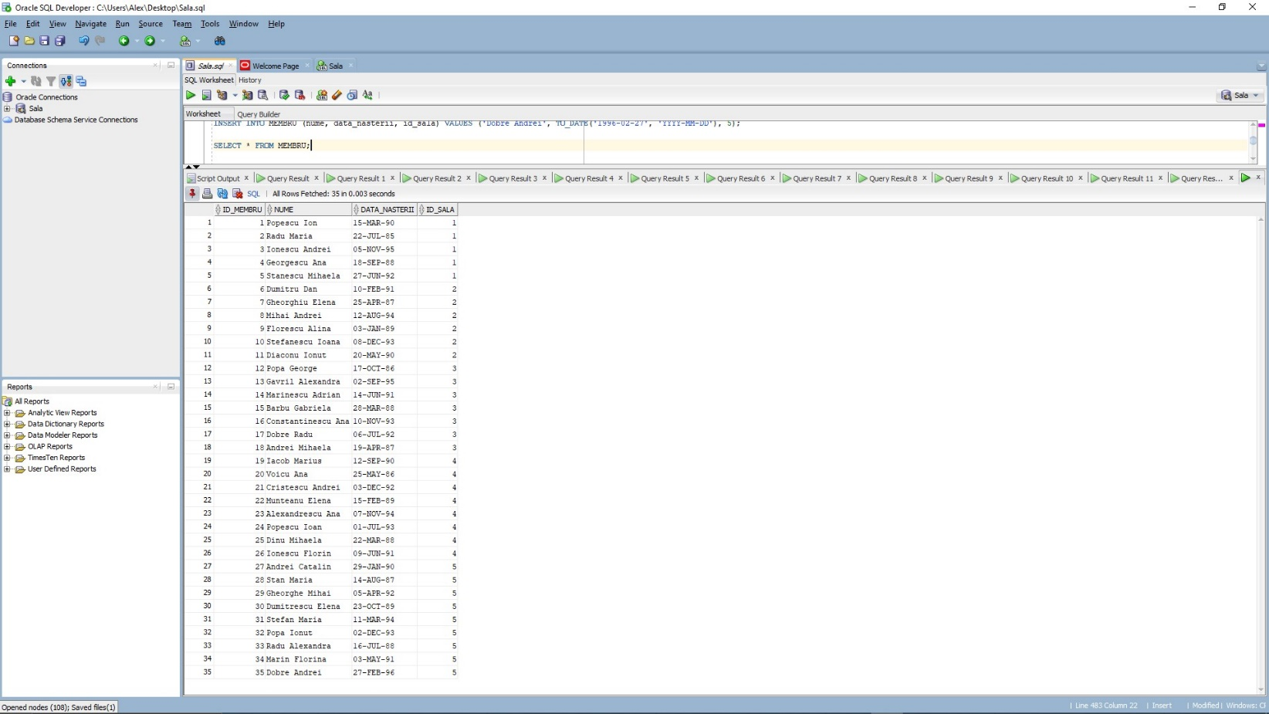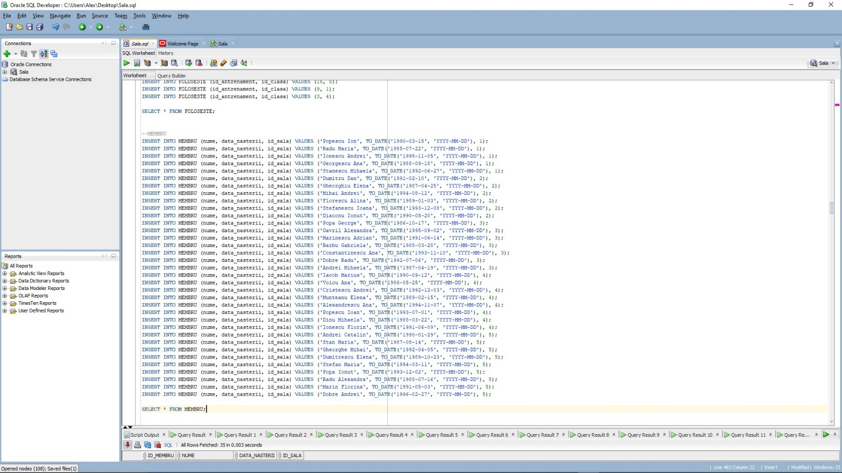

ABONAMENT :

--SALA1

INSERT INTO ABONAMENT (tip_abonament, pret, id_membru) VALUES ('Abonament Bronze', 100.00, 1);

INSERT INTO ABONAMENT (tip_abonament, pret, id_membru) VALUES ('Abonament Silver', 150.00, 2);

INSERT INTO ABONAMENT (tip_abonament, pret, id_membru) VALUES ('Abonament Gold', 200.00, 3);

INSERT INTO ABONAMENT (tip_abonament, pret, id_membru) VALUES ('Abonament Platinum', 250.00, 4);

INSERT INTO ABONAMENT (tip_abonament, pret, id_membru) VALUES ('Abonament Diamond', 300.00, 5);

--SALA2

INSERT INTO ABONAMENT (tip_abonament, pret, id_membru) VALUES ('Abonament Bronze', 120.00, 6);

INSERT INTO ABONAMENT (tip_abonament, pret, id_membru) VALUES ('Abonament Silver', 170.00, 7);

INSERT INTO ABONAMENT (tip_abonament, pret, id_membru) VALUES ('Abonament Gold', 220.00, 8);

INSERT INTO ABONAMENT (tip_abonament, pret, id_membru) VALUES ('Abonament Platinum', 270.00, 9);

INSERT INTO ABONAMENT (tip_abonament, pret, id_membru) VALUES ('Abonament Diamond', 320.00, 10);

INSERT INTO ABONAMENT (tip_abonament, pret, id_membru) VALUES ('Abonament Diamond', 320.00, 11);

--SALA3

INSERT INTO ABONAMENT (tip_abonament, pret, id_membru) VALUES ('Abonament Bronze', 110.00, 12);

INSERT INTO ABONAMENT (tip_abonament, pret, id_membru) VALUES ('Abonament Silver', 160.00, 13);

INSERT INTO ABONAMENT (tip_abonament, pret, id_membru) VALUES ('Abonament Gold', 210.00, 14);

INSERT INTO ABONAMENT (tip_abonament, pret, id_membru) VALUES ('Abonament Platinum', 260.00, 15);

INSERT INTO ABONAMENT (tip_abonament, pret, id_membru) VALUES ('Abonament Diamond', 310.00, 16);

INSERT INTO ABONAMENT (tip_abonament, pret, id_membru) VALUES ('Abonament Diamond', 310.00, 17);

INSERT INTO ABONAMENT (tip_abonament, pret, id_membru) VALUES ('Abonament Bronze', 110.00, 18);

--SALA4

INSERT INTO ABONAMENT (tip_abonament, pret, id_membru) VALUES ('Abonament Silver', 180.00, 19);

INSERT INTO ABONAMENT (tip_abonament, pret, id_membru) VALUES ('Abonament Gold', 230.00, 20);

INSERT INTO ABONAMENT (tip_abonament, pret, id_membru) VALUES ('Abonament Platinum', 280.00, 21);

INSERT INTO ABONAMENT (tip_abonament, pret, id_membru) VALUES ('Abonament Diamond', 330.00, 22);

INSERT INTO ABONAMENT (tip_abonament, pret, id_membru) VALUES ('Abonament Diamond', 330.00, 23);

INSERT INTO ABONAMENT (tip_abonament, pret, id_membru) VALUES ('Abonament Diamond', 330.00, 24);

INSERT INTO ABONAMENT (tip_abonament, pret, id_membru) VALUES ('Abonament Diamond', 330.00, 25);

INSERT INTO ABONAMENT (tip_abonament, pret, id_membru) VALUES ('Abonament Bronze', 140.00, 26);

--SALA5

INSERT INTO ABONAMENT (tip_abonament, pret, id_membru) VALUES ('Abonament Silver', 190.00, 27);

INSERT INTO ABONAMENT (tip_abonament, pret, id_membru) VALUES ('Abonament Gold', 240.00, 28);

INSERT INTO ABONAMENT (tip_abonament, pret, id_membru) VALUES ('Abonament Platinum', 290.00, 29);

INSERT INTO ABONAMENT (tip_abonament, pret, id_membru) VALUES ('Abonament Platinum', 290.00, 30);

INSERT INTO ABONAMENT (tip_abonament, pret, id_membru) VALUES ('Abonament Platinum', 290.00, 31);

INSERT INTO ABONAMENT (tip_abonament, pret, id_membru) VALUES ('Abonament Diamond', 340.00, 32);

INSERT INTO ABONAMENT (tip_abonament, pret, id_membru) VALUES ('Abonament Bronze', 130.00, 33);

INSERT INTO ABONAMENT (tip_abonament, pret, id_membru) VALUES ('Abonament Diamond', 340.00, 34);

INSERT INTO ABONAMENT (tip_abonament, pret, id_membru) VALUES ('Abonament Bronze', 130.00, 35);

SELECT * FROM ABONAMENT;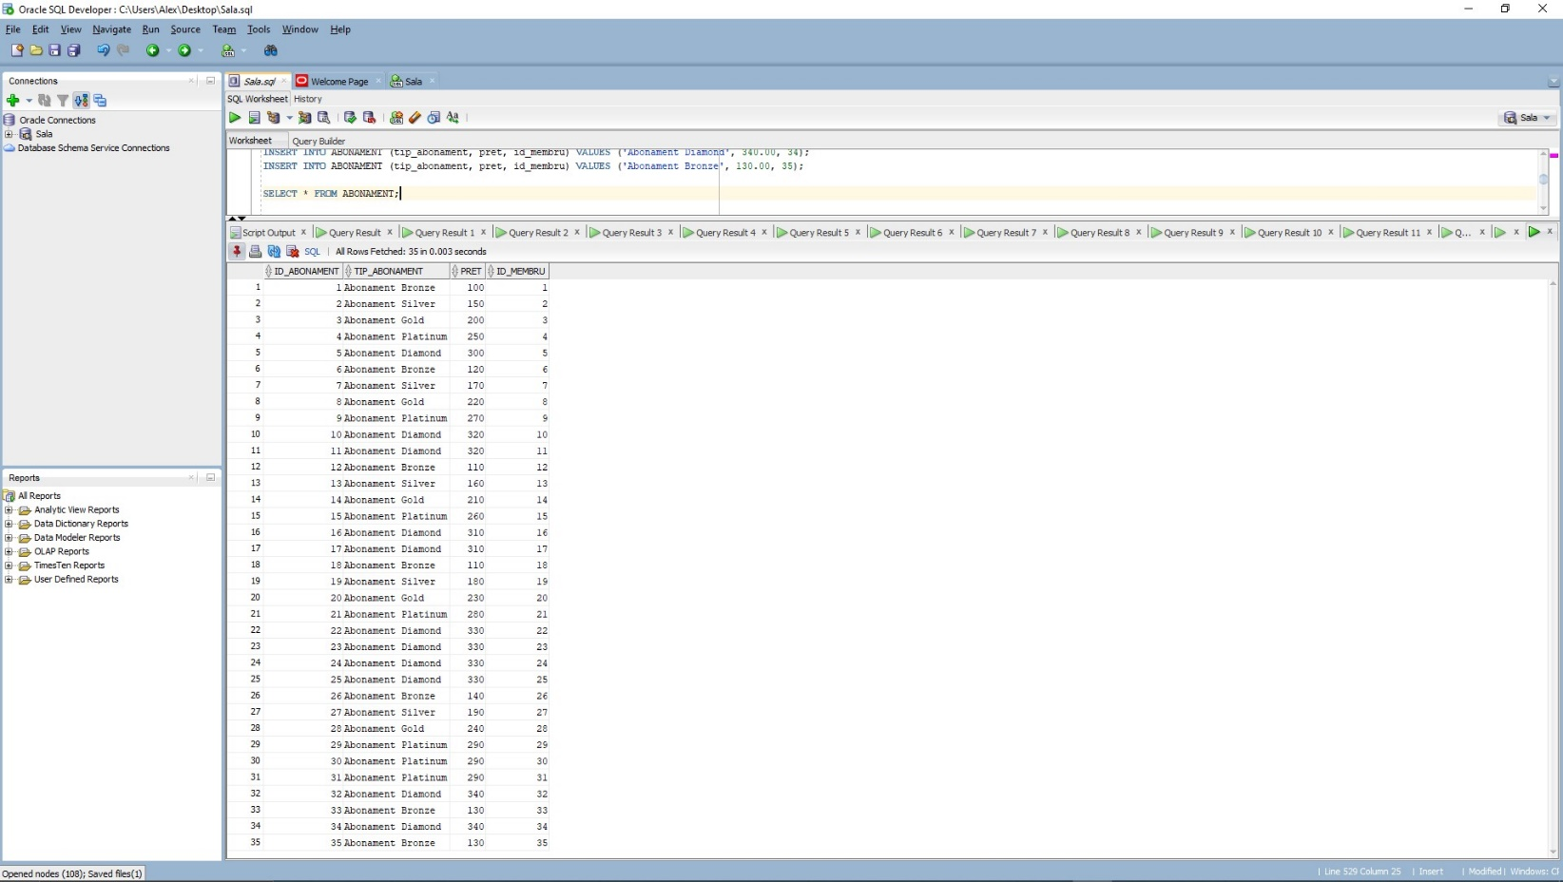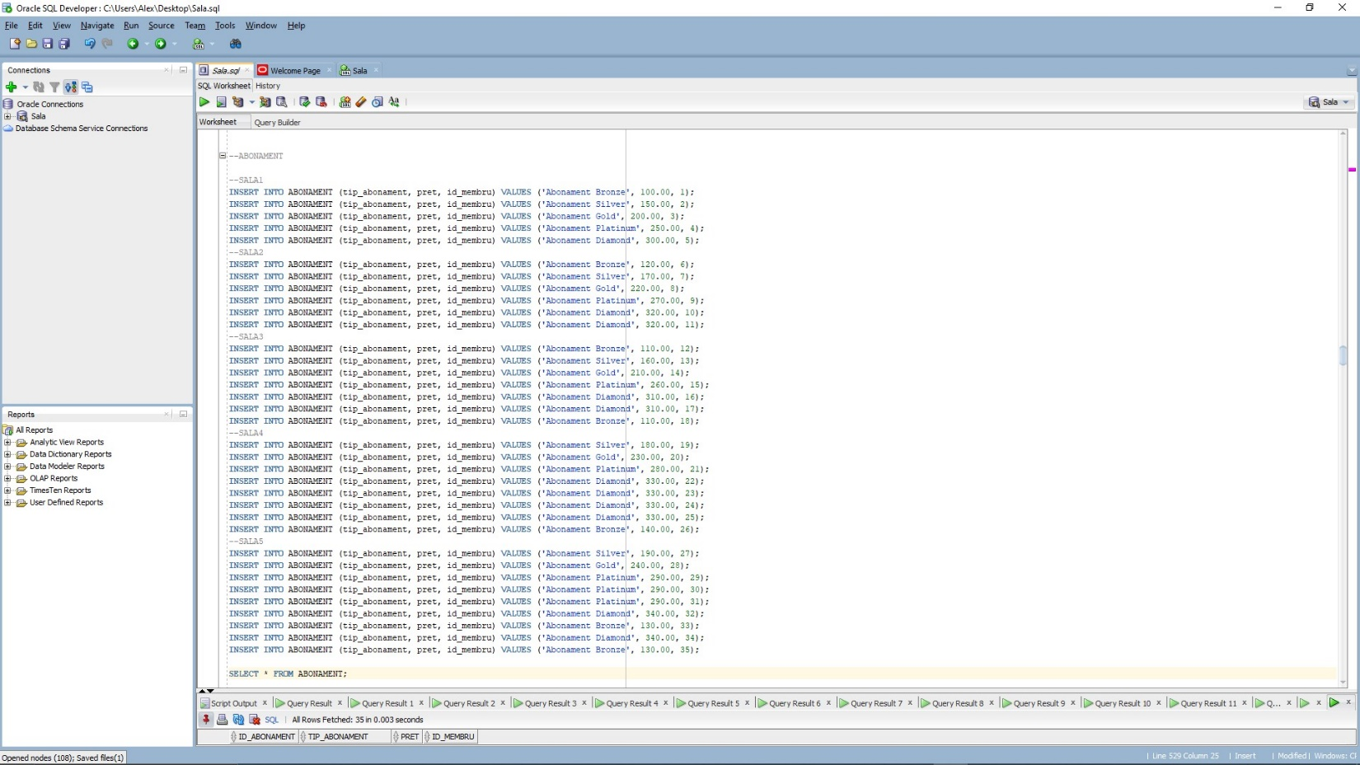

FORMULAR :

--SALA1

INSERT INTO FORMULAR (id_clasa, id_antrenor, id_membru) VALUES (1, 4, 1);

INSERT INTO FORMULAR (id_clasa, id_antrenor, id_membru) VALUES (1, 4, 2);

INSERT INTO FORMULAR (id_clasa, id_antrenor, id_membru) VALUES (1, 4, 3);

INSERT INTO FORMULAR (id_clasa, id_antrenor, id_membru) VALUES (1, 4, 4);

INSERT INTO FORMULAR (id_clasa, id_antrenor, id_membru) VALUES (1, 4, 5);

INSERT INTO FORMULAR (id_clasa, id_antrenor, id_membru) VALUES (2, 6, 3);

INSERT INTO FORMULAR (id_clasa, id_antrenor, id_membru) VALUES (2, 6, 4);

--SALA2

INSERT INTO FORMULAR (id_clasa, id_antrenor, id_membru) VALUES (3, 11, 6);

INSERT INTO FORMULAR (id_clasa, id_antrenor, id_membru) VALUES (3, 11, 7);

INSERT INTO FORMULAR (id_clasa, id_antrenor, id_membru) VALUES (3, 11, 8);

INSERT INTO FORMULAR (id_clasa, id_antrenor, id_membru) VALUES (3, 11, 9);

INSERT INTO FORMULAR (id_clasa, id_antrenor, id_membru) VALUES (3, 11, 10);

INSERT INTO FORMULAR (id_clasa, id_antrenor, id_membru) VALUES (3, 11, 11);

--SALA3

INSERT INTO FORMULAR (id_clasa, id_antrenor, id_membru) VALUES (4, 18, 12);

INSERT INTO FORMULAR (id_clasa, id_antrenor, id_membru) VALUES (4, 18, 13);

INSERT INTO FORMULAR (id_clasa, id_antrenor, id_membru) VALUES (4, 18, 14);

INSERT INTO FORMULAR (id_clasa, id_antrenor, id_membru) VALUES (4, 18, 15);

INSERT INTO FORMULAR (id_clasa, id_antrenor, id_membru) VALUES (3, 17, 16);

INSERT INTO FORMULAR (id_clasa, id_antrenor, id_membru) VALUES (3, 17, 17);

INSERT INTO FORMULAR (id_clasa, id_antrenor, id_membru) VALUES (3, 19, 18);

INSERT INTO FORMULAR (id_clasa, id_antrenor, id_membru) VALUES (3, 19, 12);

--SALA4

INSERT INTO FORMULAR (id_clasa, id_antrenor, id_membru) VALUES (4, 23, 19);

INSERT INTO FORMULAR (id_clasa, id_antrenor, id_membru) VALUES (4, 23, 20);

INSERT INTO FORMULAR (id_clasa, id_antrenor, id_membru) VALUES (4, 23, 21);

INSERT INTO FORMULAR (id_clasa, id_antrenor, id_membru) VALUES (4, 23, 22);

INSERT INTO FORMULAR (id_clasa, id_antrenor, id_membru) VALUES (5, 24, 23);

INSERT INTO FORMULAR (id_clasa, id_antrenor, id_membru) VALUES (5, 24, 24);

INSERT INTO FORMULAR (id_clasa, id_antrenor, id_membru) VALUES (5, 24, 25);

INSERT INTO FORMULAR (id_clasa, id_antrenor, id_membru) VALUES (5, 24, 19);

--SALA5

INSERT INTO FORMULAR (id_clasa, id_antrenor, id_membru) VALUES (3, 28, 27);

INSERT INTO FORMULAR (id_clasa, id_antrenor, id_membru) VALUES (3, 28, 28);

INSERT INTO FORMULAR (id_clasa, id_antrenor, id_membru) VALUES (2, 29, 29);

INSERT INTO FORMULAR (id_clasa, id_antrenor, id_membru) VALUES (2, 29, 30);

INSERT INTO FORMULAR (id_clasa, id_antrenor, id_membru) VALUES (1, 30, 31);

INSERT INTO FORMULAR (id_clasa, id_antrenor, id_membru) VALUES (1, 30, 32);

INSERT INTO FORMULAR (id_clasa, id_antrenor, id_membru) VALUES (5, 31, 33);

INSERT INTO FORMULAR (id_clasa, id_antrenor, id_membru) VALUES (5, 31, 34);

SELECT * FROM FORMULAR;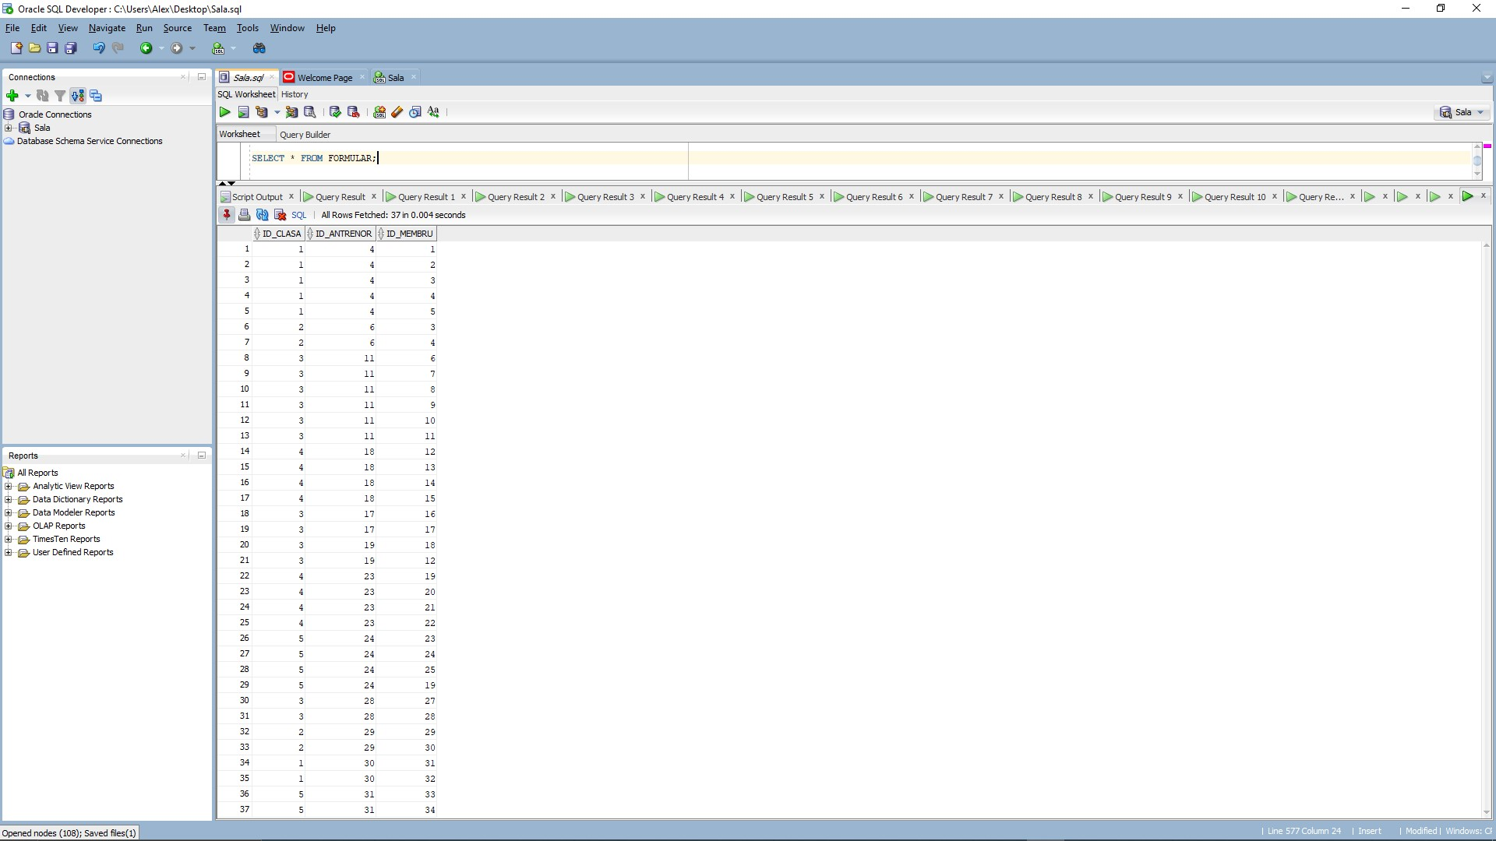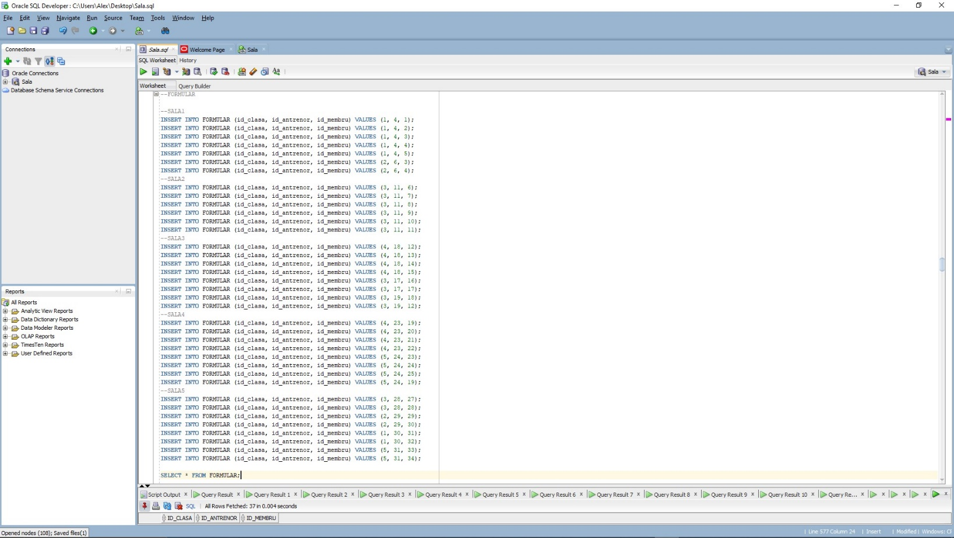

**12.** Cele 5 cereri sunt :

--Aceasta cerere obtine numele salii si numarul de sponsori ai fiecarei sali, pentru fiecare sala ce are mai mult de un sponsor si numarul de sponsori ai salii este mai mic decat numarul de membrii ai tuturor salilor care au o varsta mai mare decât media varstelor tuturor membrilor.

-- • subcereri nesincronizate în clauza FROM

-- • grupari de date cu subcereri nesincronizate in care intervin cel putin 3 tabele, functii grup, filtrare la nivel de grupuri (in cadrul aceleiasi cereri)

SELECT s.nume_sala AS NUME_SALA, COUNT(s.id_sala) AS NUMAR_SPONSORI

FROM sala s, contract_sponsor cs

WHERE s.id_sala = cs.id_sala

GROUP BY s.nume_sala

HAVING COUNT(s.id_sala) > 1 AND COUNT(s.id_sala) < (

SELECT COUNT(*)

FROM (

SELECT *

FROM MEMBRU

WHERE TO_NUMBER(TO_CHAR(data_nasterii, 'YYYY')) > (

SELECT AVG(TO_NUMBER(TO_CHAR(data_nasterii, 'YYYY')))

FROM MEMBRU

)

)

);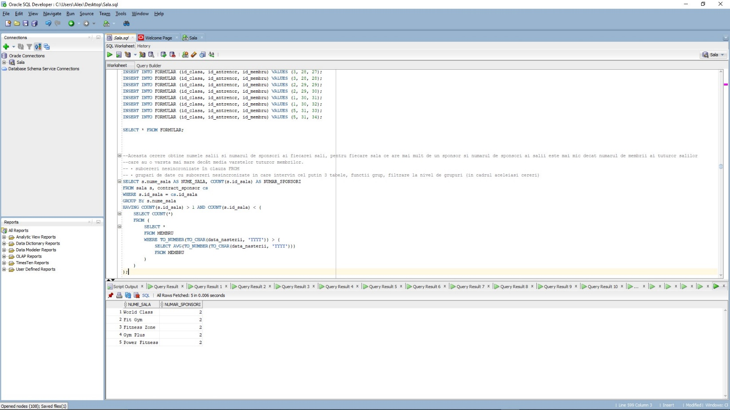

--Aceasta cerere obtine informatii despre toate programele cu id-ul mai mare decat 1 care sunt folosite de cel putin o clasa cu id-ul mai mare decat 1.

-- • subcereri sincronizate în care intervin cel putin 3 tabele

SELECT

(SELECT c.data

FROM clasa c

WHERE f.id_clasa = c.id_clasa) AS DATA_CLASA,

(SELECT p.nume

FROM programe p

WHERE f.id_antrenament = p.id_antrenament) AS NUME_ANTRENAMENT,

f.id_clasa,

f.id_antrenament

FROM FOLOSESTE f

WHERE f.id_clasa > 1 AND f.id_antrenament > 1;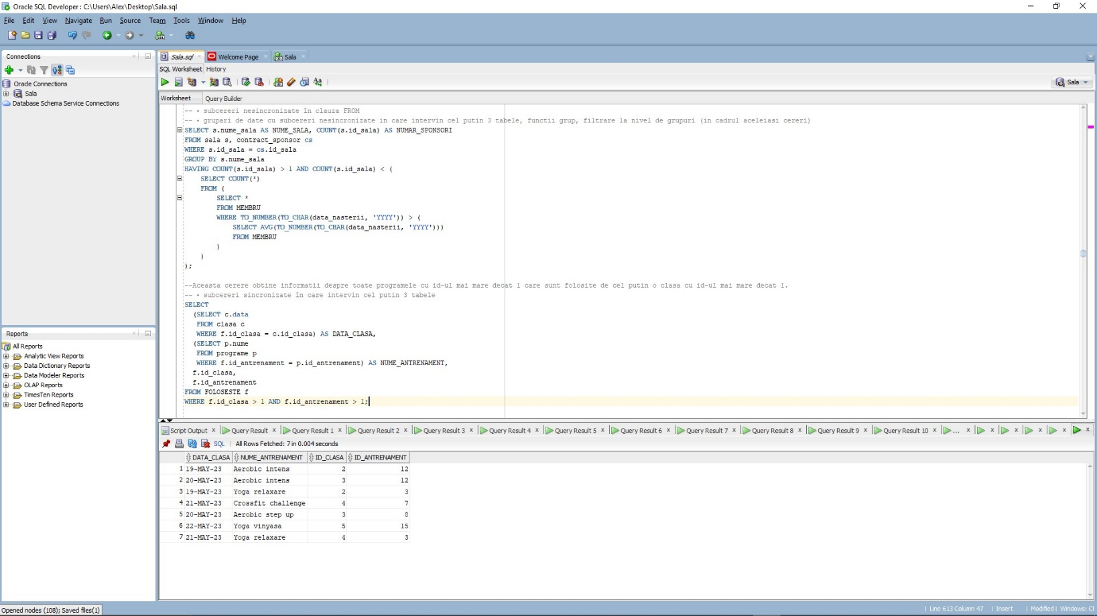

--Aceasta cerere afiseaza un raport referitor la numele salii, numele antrenorilor, specialitatea lor (daca exista, in caz ca nu exista va aparea 'Fara specializare') si genul vestiarelor din sala respectiva ('Masculin' sau 'Feminin').

-- • ordonari si utilizarea functiilor NVL si DECODE (in cadrul aceleiasi cereri)

SELECT DISTINCT s.nume_sala, a.nume_angajat AS nume_antrenor, NVL(a1.specializare, 'Fara specializare') AS specializare_antrenor,

DECODE(v.tip_vestiar, 'M', 'Masculin', 'Feminin') AS gen_vestiar

FROM sala s

JOIN angajat a ON s.id_sala = a.id_sala

LEFT JOIN antrenor a1 ON a1.id_angajat = a.id_angajat

LEFT JOIN vestiar v ON s.id_sala = v.id_sala

ORDER BY s.nume_sala;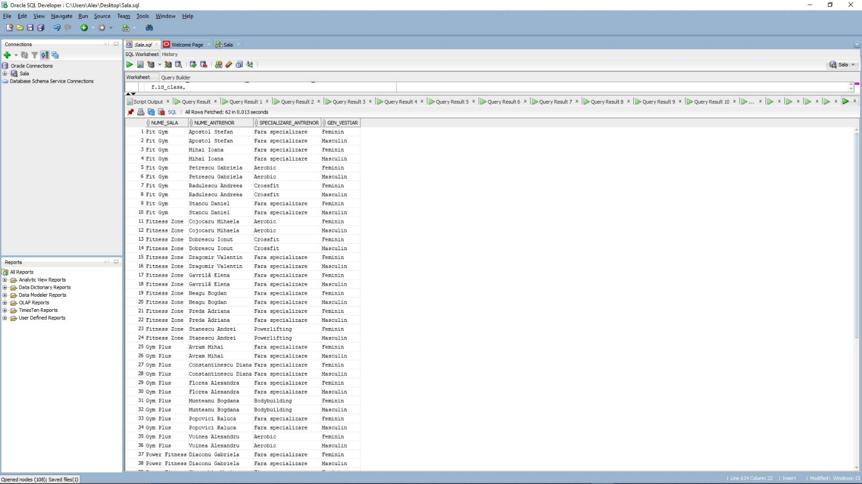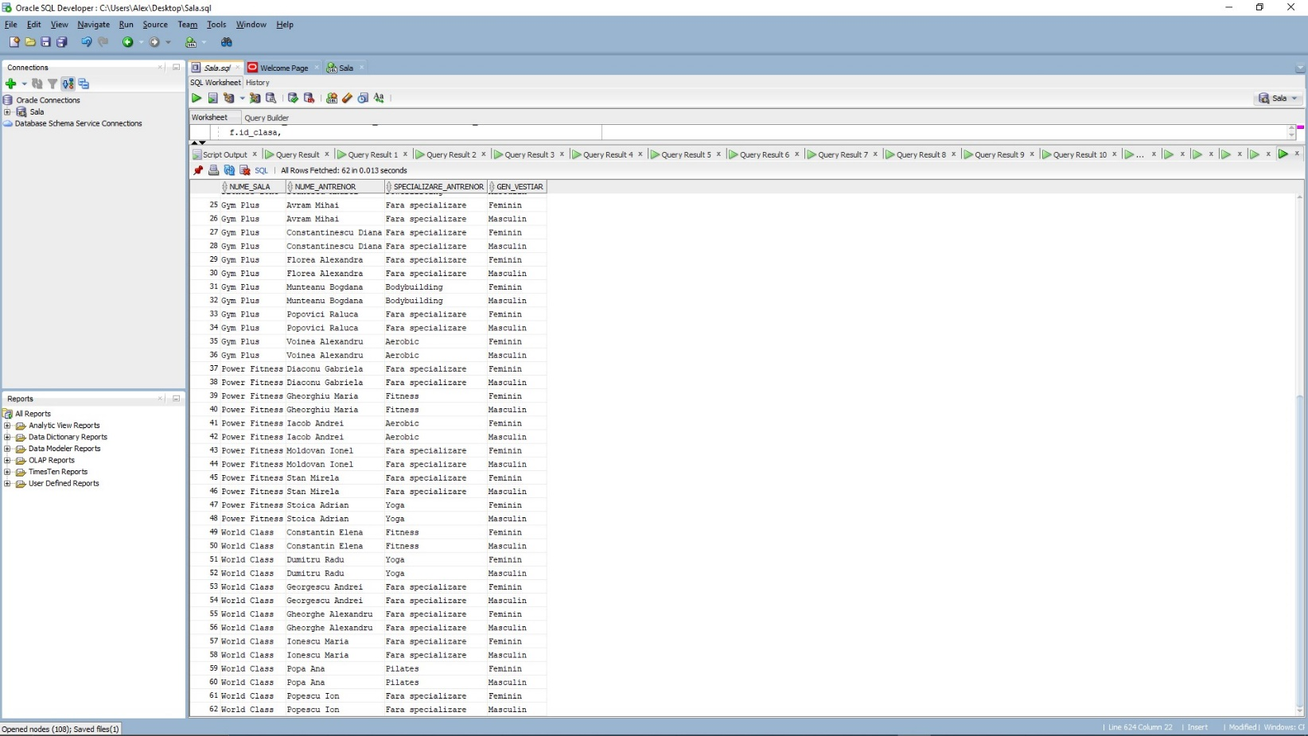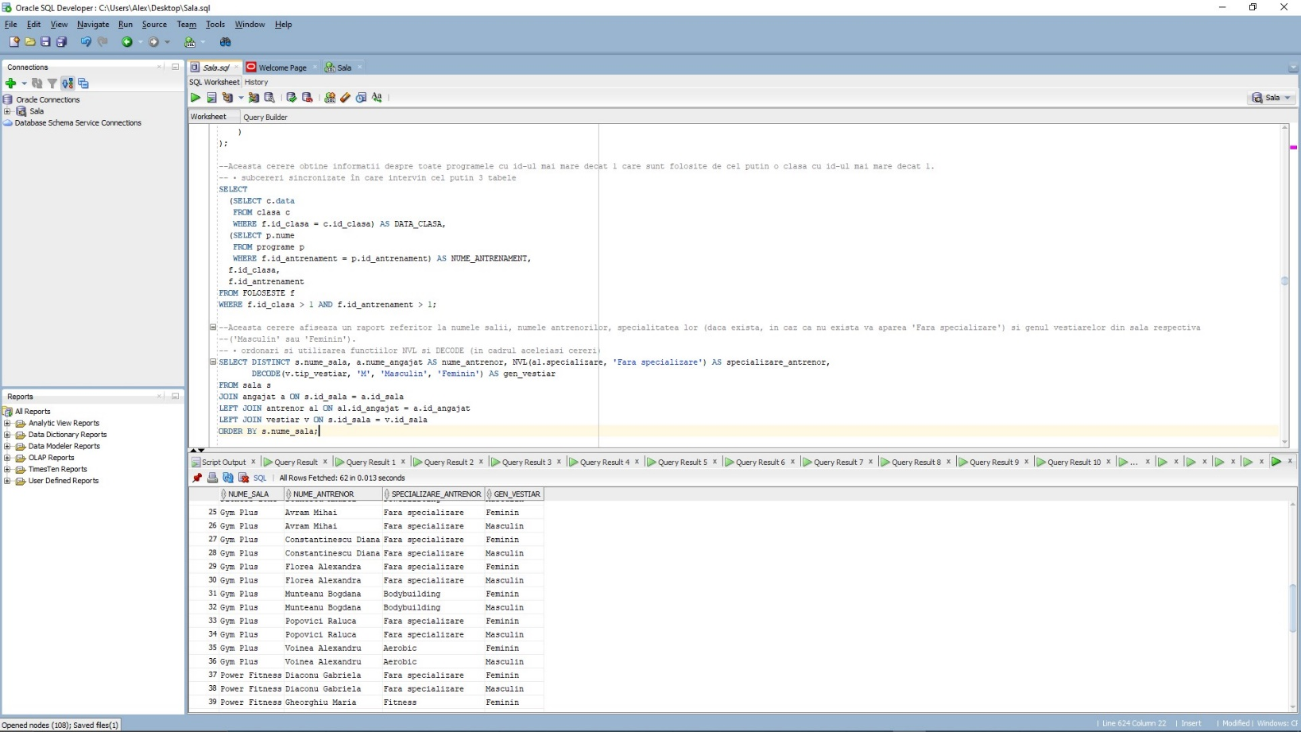

--Aceasta cerere obtine numele salilor, numele sponsorilor si numarul de contracte incheiate pentru fiecare sala.

-- • utilizarea a cel putin 1 bloc de cerere (clauza WITH)

WITH contracte_sala AS (

SELECT s.id_sala, s.nume_sala, sp.nume_sponsor

FROM sala s

JOIN contract_sponsor cs ON s.id_sala = cs.id_sala

JOIN sponsor sp ON cs.id_sponsor = sp.id_sponsor

)

SELECT cs.nume_sala, cs.nume_sponsor, COUNT(*) AS numar_contracte

FROM contracte_sala cs

GROUP BY cs.id_sala, cs.nume_sala, cs.nume_sponsor;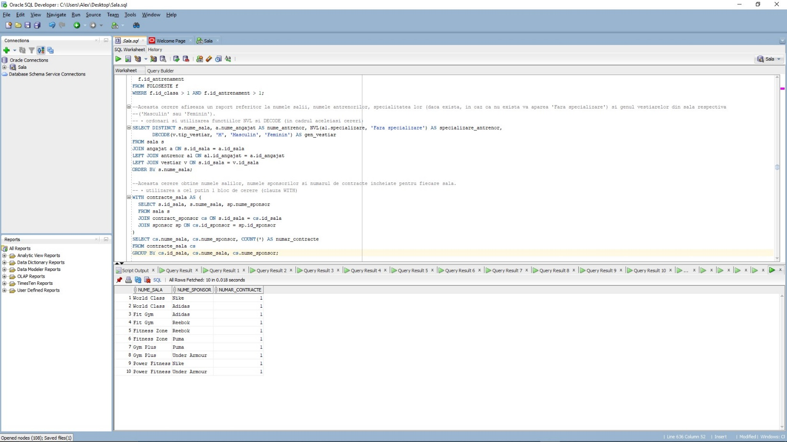

--Aceasta cerere furnizeaza informatii despre sali si sponsori, inclusiv numele salii, numele sponsorului, data contractului si o evaluare a duratei contractului în functie de diferenta in luni fata de data curenta.

-- • utilizarea a cel putin 2 functii pe siruri de caractere, 2 functii pe date calendaristice, a cel putin unei expresii CASE

SELECT

LOWER(s.nume_sala) AS "Nume Sala",

UPPER(sp.nume_sponsor) AS "Nume Sponsor",

TO_CHAR(cs.data_contract, 'DD-MM-YYYY') AS "Data Contract",

CASE

WHEN MONTHS_BETWEEN(SYSDATE, cs.data_contract) >= 6 THEN 'Contractul are o durata mai mare sau egala cu 6 luni'

ELSE 'Contractul are o durata mai mica de 6 luni'

END AS "Durata Contract"

FROM

CONTRACT_SPONSOR cs

INNER JOIN SALA s ON cs.id_sala = s.id_sala

INNER JOIN SPONSOR sp ON cs.id_sponsor = sp.id_sponsor;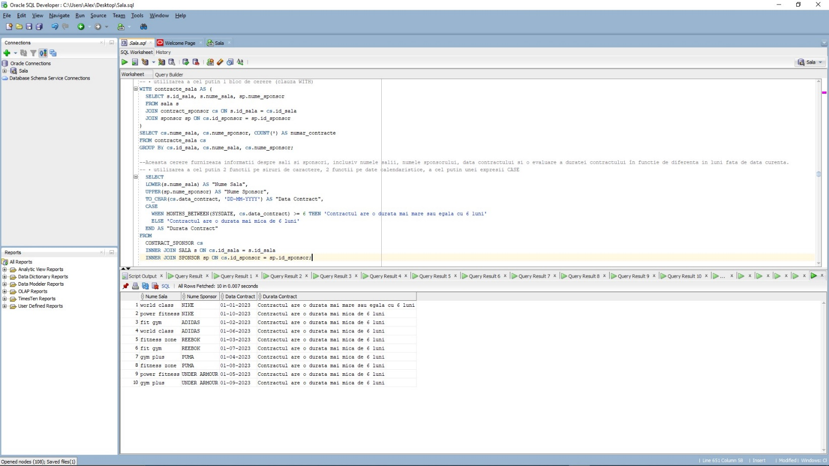

**13.** Implementarea celor 3 operații de actualizare și de suprimare a datelor utilizând subcereri este :

--Actualizarea capacitatii unui vestiar cu +10, in functie de ID-ul vestiarului ('100' este un placeholder pentru id-ul dorit), daca media capacitatilor tuturor vestiarelor din sala respectiva este mai mica de 50.

UPDATE VESTIAR

SET capacitate = capacitate + 10

WHERE id_vestiar = 100

AND id_sala = (

SELECT id_sala

FROM VESTIAR

WHERE id_vestiar = 100

)

AND (

SELECT AVG(capacitate)

FROM VESTIAR

WHERE id_sala = (

SELECT id_sala

FROM VESTIAR

WHERE id_vestiar = 100

)

) < 50;

--Stergerea tuturor sponsorilor care au in numele lor un anumit subsir ('%DJADOHAODIA%' este un placeholder) si care au cel putin 2 contracte active.

DELETE FROM SPONSOR s

WHERE s.nume_sponsor LIKE '%DJADOHAODIA%' and (SELECT COUNT(id_sala)

FROM CONTRACT_SPONSOR

WHERE id_sponsor=s.id_sponsor) > 1;

--Actualizarea tuturor programelor cu ID-ul mai mare decat 100 si care sunt folosite de cel putin 4 clase.

UPDATE PROGRAME p

SET timp_start = timp_start + INTERVAL '1' HOUR,

timp_final = timp_final + INTERVAL '1' HOUR

WHERE p.id_antrenament > 100 and (SELECT COUNT(id_antrenament)

FROM FOLOSESTE

WHERE id_antrenament=p.id_antrenament) > 3;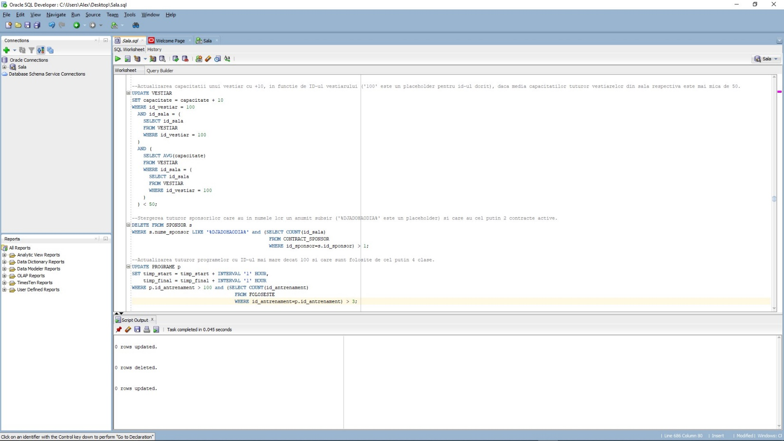

**~~14.~~**

**15.** Cererile sunt :

--Cererea cu OUTER JOIN pe minimum 4 tabele, utilizând FULL OUTER JOIN:

--Aceasta cerere va afisa informatii despre contractele de sponsorizare, sali, echipamente si locatiile asociate acestora. Vom utiliza tabelele "CONTRACT_SPONSOR", "SALA", "ECHIPAMENT" si "LOCATIE".

SELECT *

FROM CONTRACT_SPONSOR

FULL OUTER JOIN SALA ON CONTRACT_SPONSOR.id_sala = SALA.id_sala

FULL OUTER JOIN SPONSOR ON CONTRACT_SPONSOR.id_sponsor =SPONSOR.id_sponsor

FULL OUTER JOIN LOCATIE ON SALA.id_sala = LOCATIE.id_sala

FULL OUTER JOIN ECHIPAMENT ON SALA.id_sala=ECHIPAMENT.id_sala;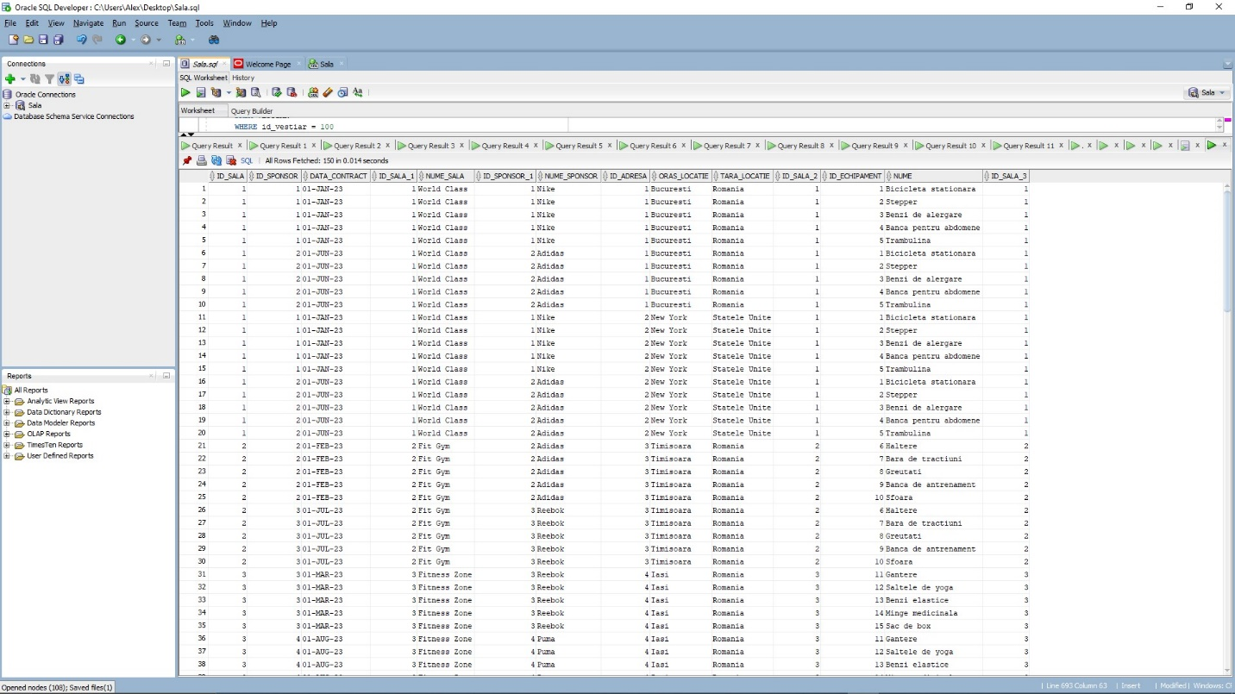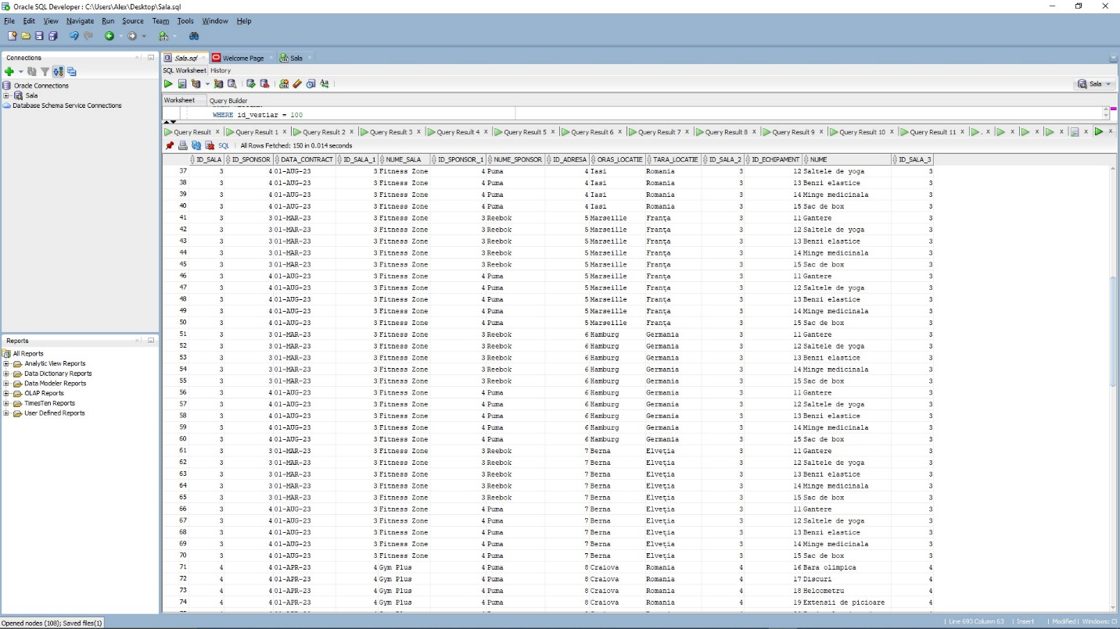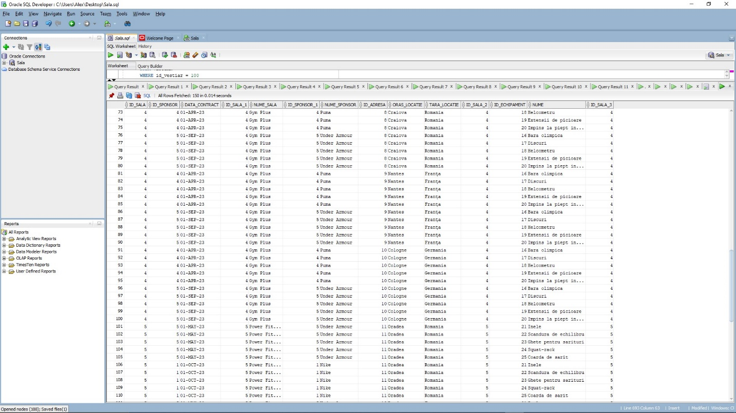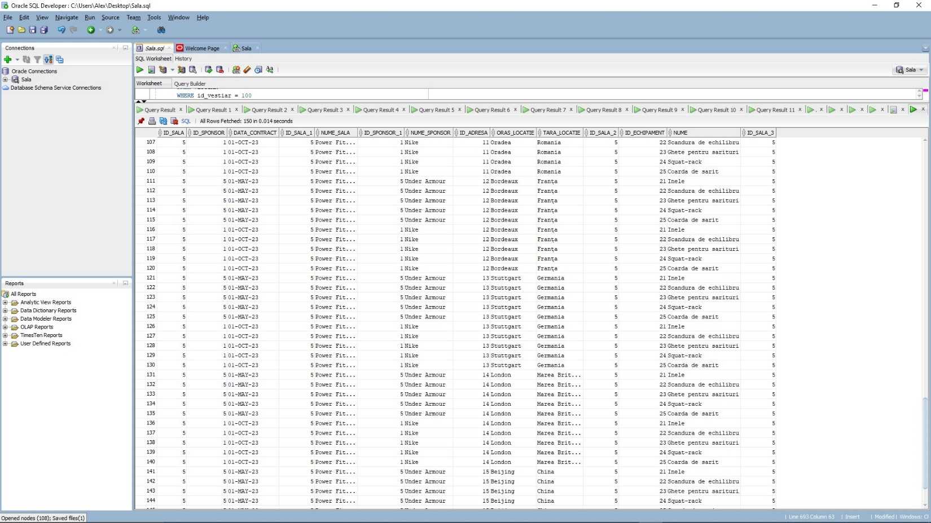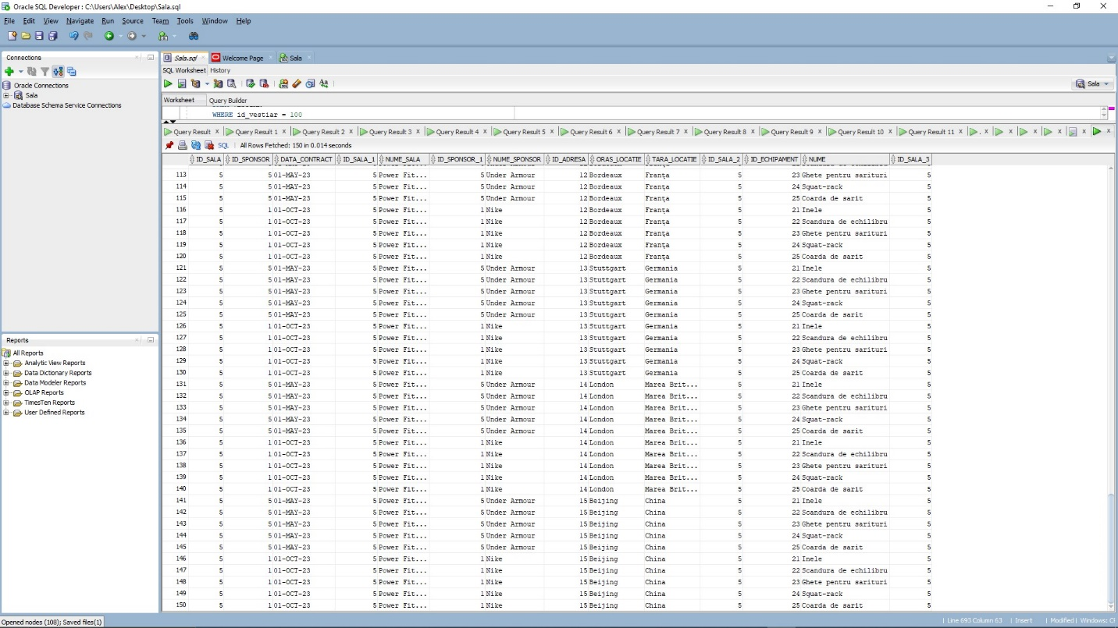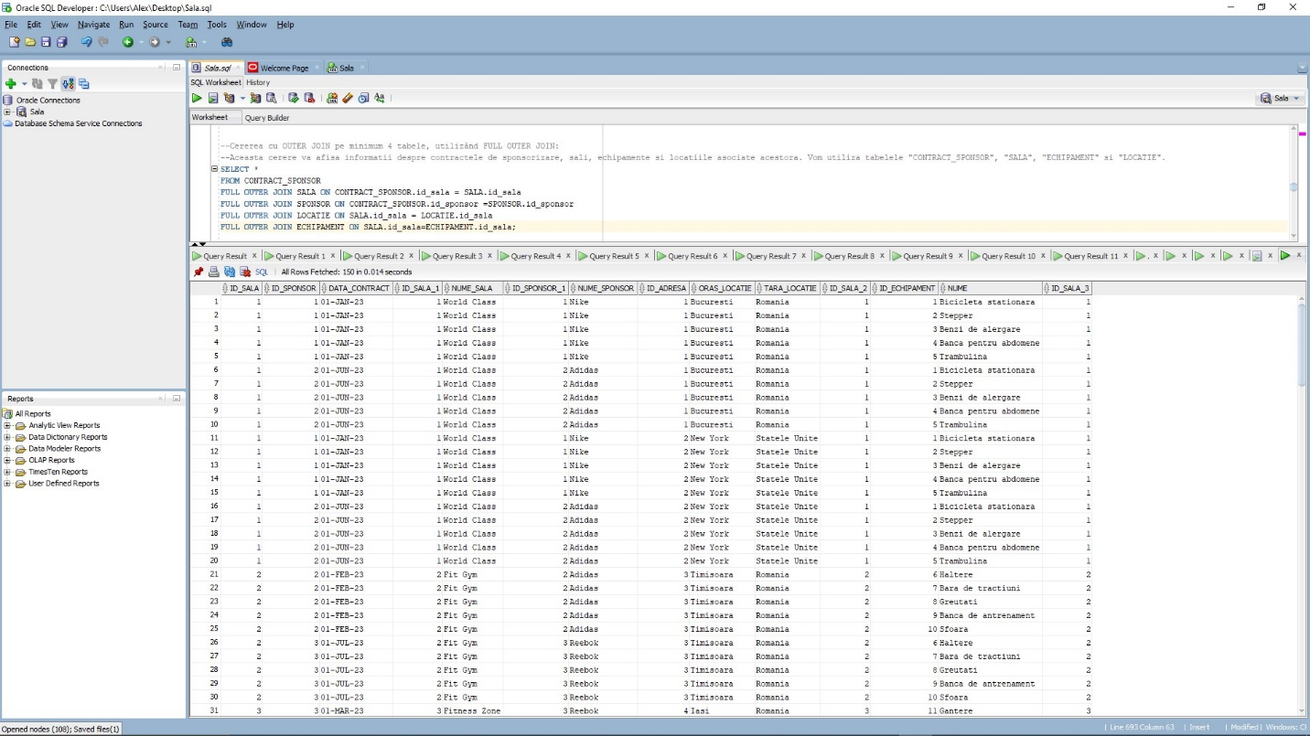

--Cererea cu DIVISION

--Aceasta cerere selecteaza id-ul tuturor ingrijitorilor care ingrijesc vestiare cu capacitatea 120

SELECT DISTINCT A.id_ingrijitor AS "Ingrijitori"

FROM INGRIJESTE A

WHERE NOT EXISTS (

SELECT id_vestiar

FROM VESTIAR P

WHERE capacitate = 120

AND NOT EXISTS (

SELECT 1

FROM INGRIJESTE B

WHERE P.id_vestiar = B.id_vestiar

AND B.id_ingrijitor = A.id_ingrijitor

)

);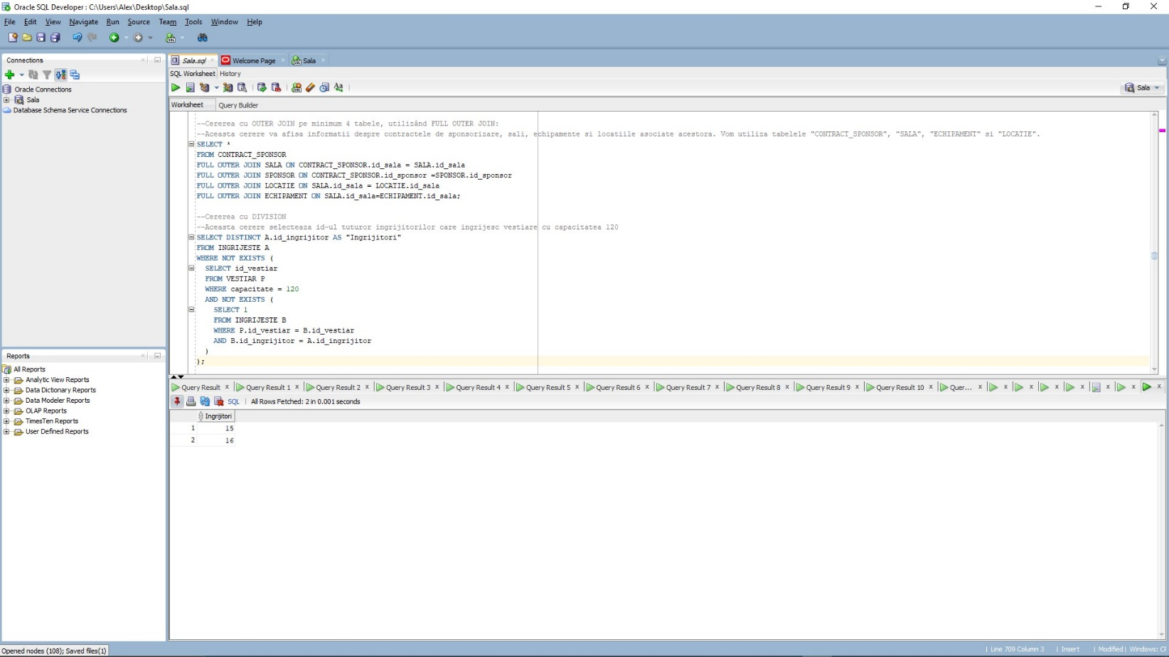

--Cererea cu analiza top-n

--Aceasta cerere selecteaza primele 3 cele mai scumpe abonamente din tot lantul de sali.

SELECT *

FROM ABONAMENT

WHERE pret IN (SELECT pret

FROM (

SELECT DISTINCT pret

FROM ABONAMENT

ORDER BY pret DESC

)

WHERE ROWNUM <= 3); 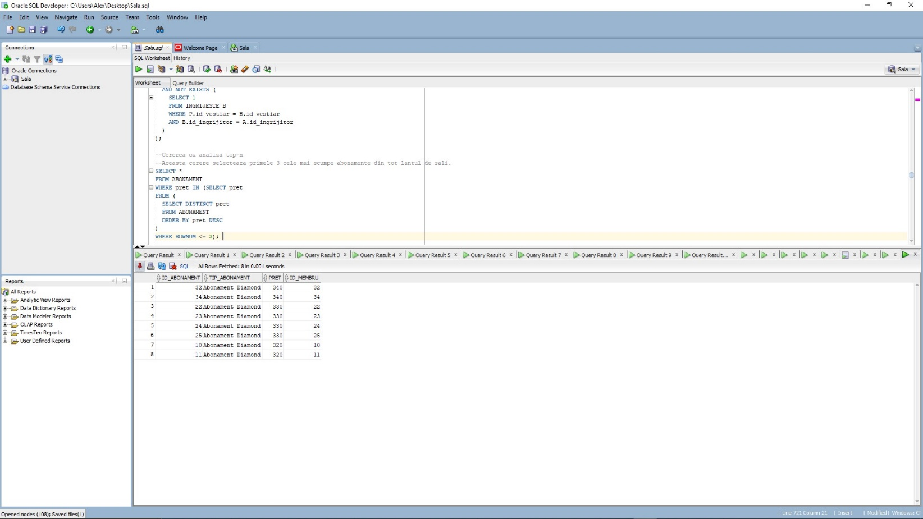

**16.** --Cererea neoptimizata

--Aceasta cerere selecteaza numele salilor si data contractelor pentru salile cu ID-ul mai mic decat 3 si contin in nume 'Gym'

SELECT s.nume_sala, c.data_contract

FROM CONTRACT_SPONSOR c

JOIN SALA s ON s.id_sala=c.id_sala

WHERE s.id_sala IN (

SELECT s1.id_sala

FROM SALA s1

WHERE s.id_sala=s1.id_sala AND s1.id_sala <=3 AND s.nume_sala IN (

SELECT s2.nume_sala

FROM SALA s2

WHERE s.id_sala=s2.id_sala AND s2.nume_sala LIKE '%Gym%'

)

)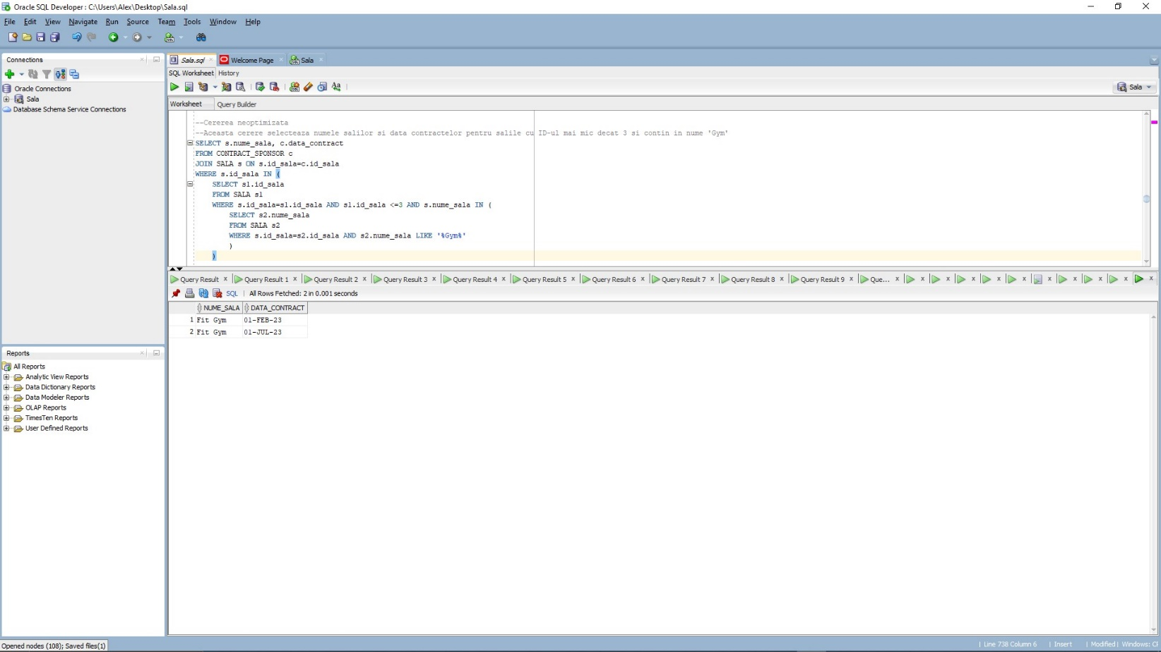

Expresia algebrica :

R1 = JOIN(CONTRACT_SPONSOR, SALA)

R2 = SELECT(R1, id_sala<=3)

R3 = SELECT(R2, nume_sala LIKE ‘Gym’)

REZULTAT = R4 = PROJECT(R3, nume_sala, data_contract)

Arborele algebric :

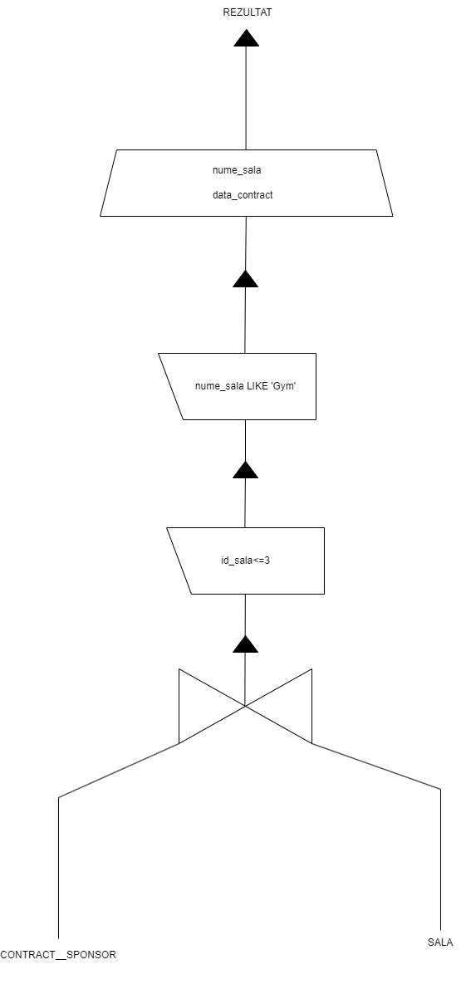

--Cererea optimizata

--Aceasta cerere selecteaza numele salilor si data contractelor pentru salile cu ID-ul mai mic decat 3 si contin in nume 'Gym'

SELECT s.nume_sala, c.data_contract

FROM (SELECT id_sala, nume_sala

FROM SALA

WHERE id_sala <=3 AND nume_sala LIKE '%Gym%')s

JOIN (SELECT id_sala, data_contract

FROM CONTRACT_SPONSOR) c ON c.id_sala=s.id_sala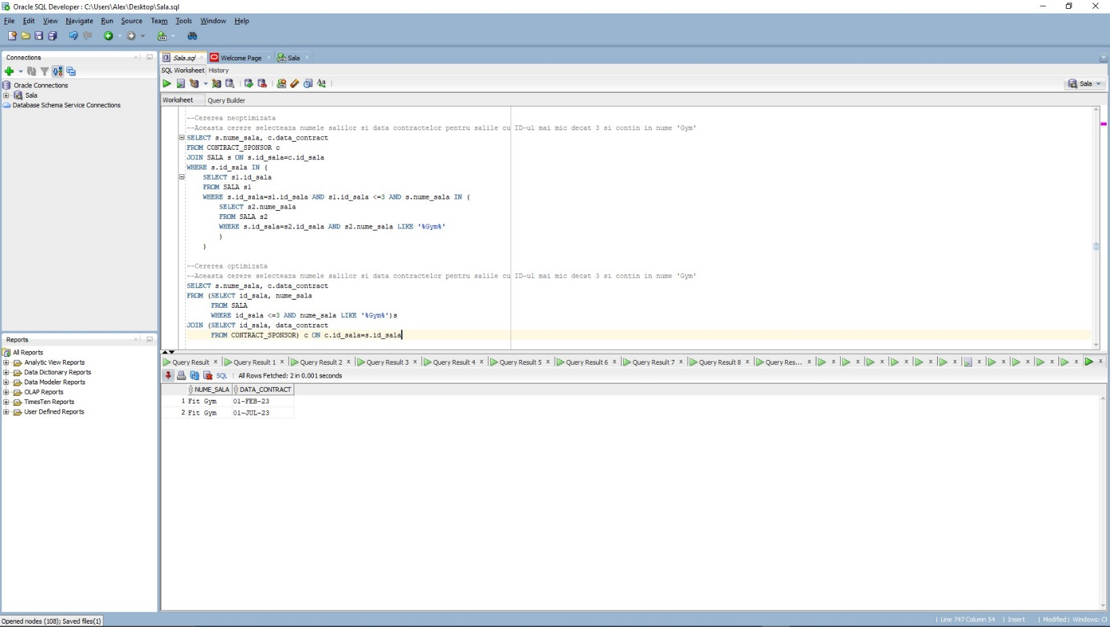

Expresia algebrica :

R1 = SELECT(SALA, id_sala<=3 AND nume_sala LIKE ‘Gym’)

R2 = PROJECT(R1, id_sala, nume_sala)

R3 = PROJECT(CONTRACT_SPONSOR, data_contract

REZULTAT = R4 = JOIN(R2, R3)

Arborele algebric :

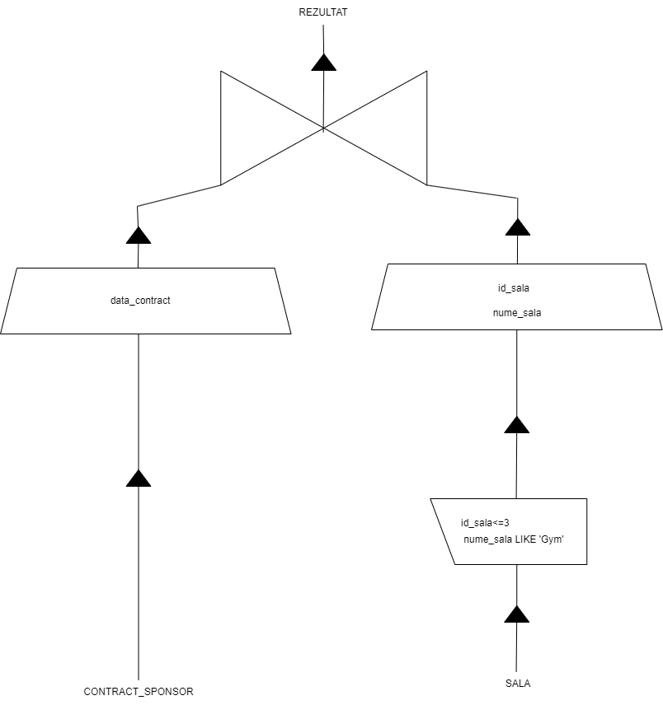

**17. a)** EXEMPLE :

* BCNF:

Tabel(non-BCNF): PROGRAMARE(id_membru#, telefon#, adresa)

id_membru#

adresa

telefon

În dependenţa adresa → telefon se observă că determinantul nu este o cheie candidat. Relaţia PROGRAMARE se descompune conform regulei Casey Delobel în:

PROGRAMARE_1(id_membru#, adresa)

PROGRAMARE_2(adresa#, telefon)

* FN4:

Tabel(non-FN4): FOLOSESTE(id_clasa#, program#, antrenor#) (Presupunem că o clasa poate avea mai multe programe şi că poate avea mai multi antrenori).

Între atributele relaţiei există multidependenţele:

id_clasa# →→program

id_clasa# →→antrenor

Relaţia FOLOSESTE este în BCNF. Pentru a aduce relaţia în FN4 o vom descompune prin proiecţie în două relaţii:

FOLOSESTE_1(id_sala#, program#)

FOLOSESTE_2(id_sala#, antrenor#)

FOLOSESTE = JOIN(FOLOESTE_1, FOLOSESTE_2)

* FN5 :

Tabel(non-FN5): ORGANIZATOR(id_sala#, #id_activitate, id_clasa#, data_inceput, data_sfarsit) (O sala poate organiza mai multe clase referitoare la aceeasi activitate sau poate organiza o clasa pentru o activitate in intervale de timp distincte. Se presupune ca mai multe sali pot organiza aceeasi clasa, in acelasi interval de timp sau in intervale de timp distincte)

Relaţia, datorită dependenţelor formulate anterior, nu este în FN5. Ea se poate desface prin proiecţie în trei relaţii:

EX1(id_sala#, id_activitate#, id_clasa#);

EX2(id_sala#, data_inceput, data_sfarsit);

EX3(id_activitate#, id_clasa#, data_inceput, data_sfarsit).

Sunt evidente relaţiile:

ORGANIZATOR ≠ JOIN(EX1, EX2),

ORGANIZATOR ≠ JOIN(EX1, EX3),

ORGANIZATOR ≠ JOIN(EX2, EX3),

ORGANIZATOR = JOIN(JOIN(EX1, EX2), EX3).

**b)** Tabel: CLASA (id_clasa#, id_antrenor#, id_sala#, nume_clasa)

Pentru a simplifica interogările și a obține informații mai rapid, putem adăuga atribute redundante în tabela CLASA prin denormalizare. Vom adăuga atributele "nume_antrenor", "nume_sala" și "orar_sala" pentru a putea obține mai ușor informații despre antrenorul și sala alocate unei clase.

Tabel denormalizat: CLASA_DENORM (id_clasa#, id_antrenor#, nume_antrenor, id_sala#, nume_sala, orar_sala, nume_clasa);

Prin adăugarea atributelor redundante, evităm necesitatea de a efectua operații de JOIN pe alte tabele pentru a obține numele antrenorului, numele sălii și orarul sălii asociate unei clase. Este important de menționat că denormalizarea introduce redundanță de date, ceea ce poate duce la creșterea dimensiunii bazei de date și necesită gestionarea adecvată a actualizărilor pentru a păstra consistența datelor.